# 1.学习STM32需要的各个软件

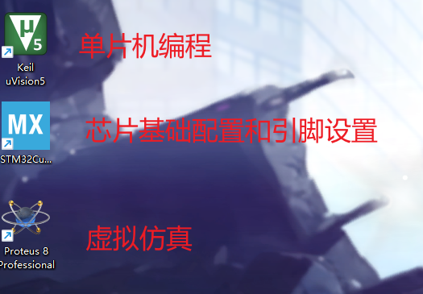

# 项目的分类和步骤

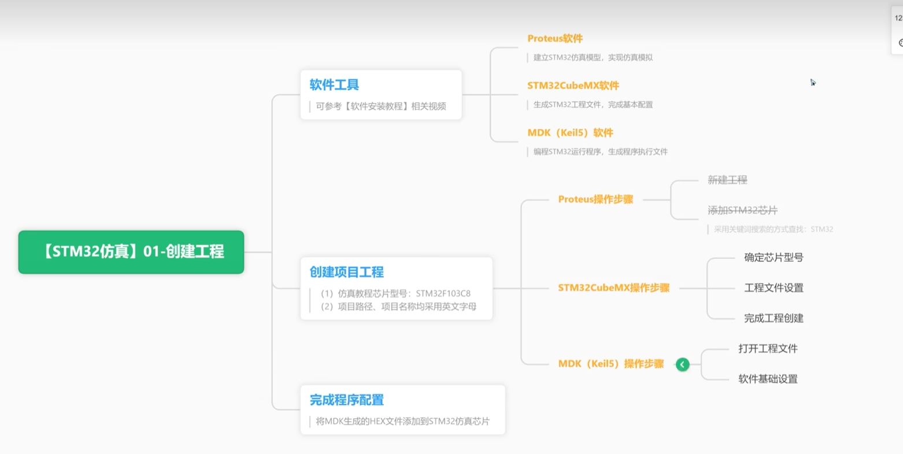

# STM32CubeMX内部的设置

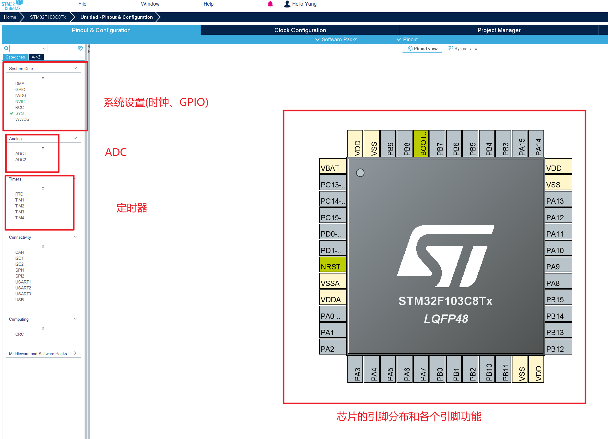

# RCC(时钟配置)

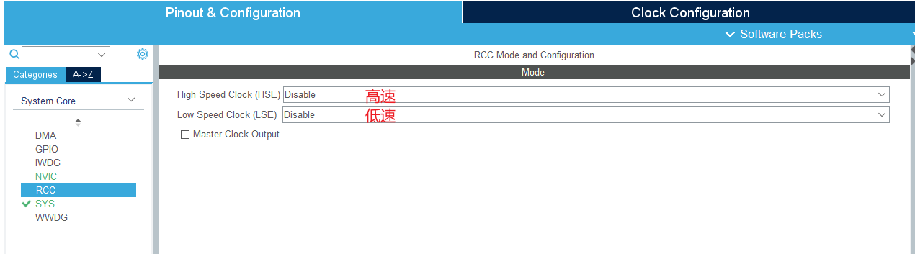

里面有几个设置

1. Disable禁止
2. BYPASS Clock Source旁路时钟
3. Crystal/Ceramic Resonator晶振

# 项目配置(使用Keli5 MDK-ARM)

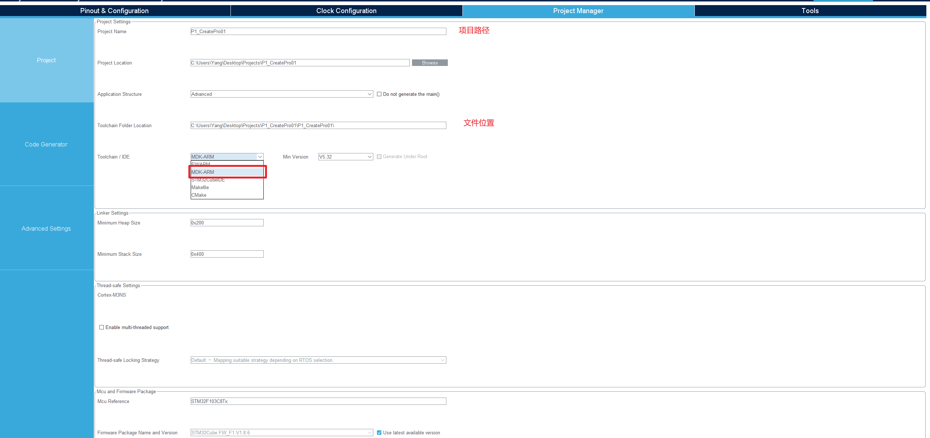

产生.c./h文件

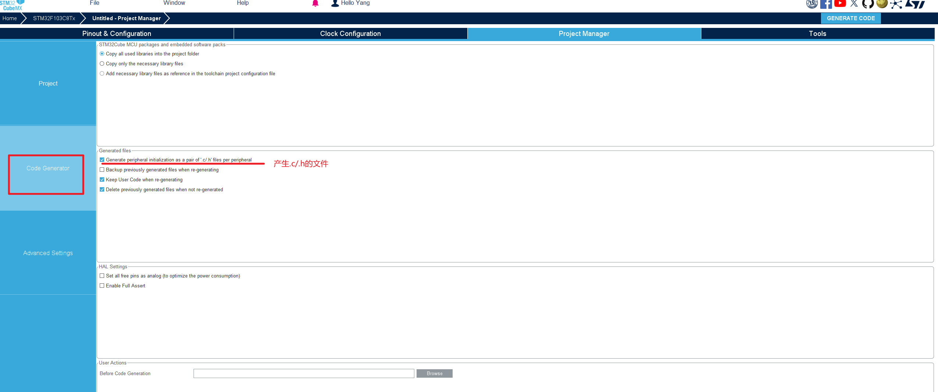

# 生成项目文件

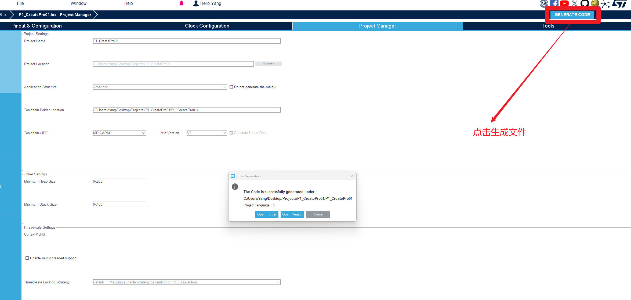

# 接下来他会打开Keil5 其工程文件如下

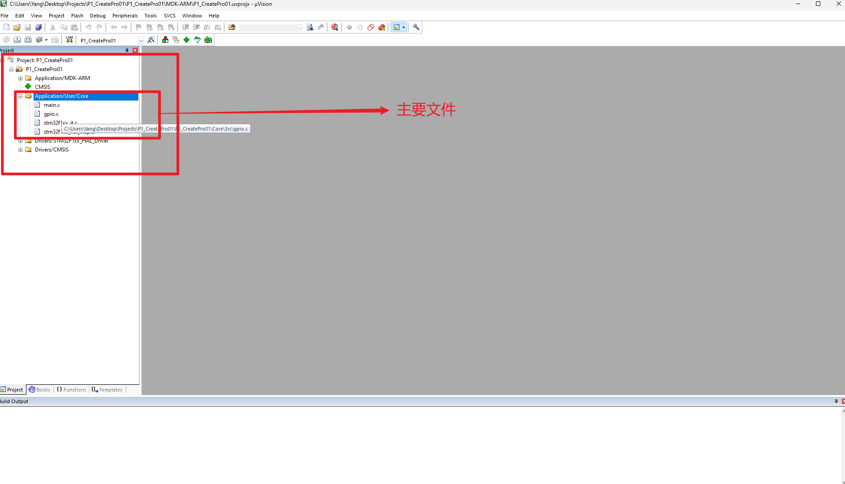

# 代码的编写位置(其他的东西不要动)

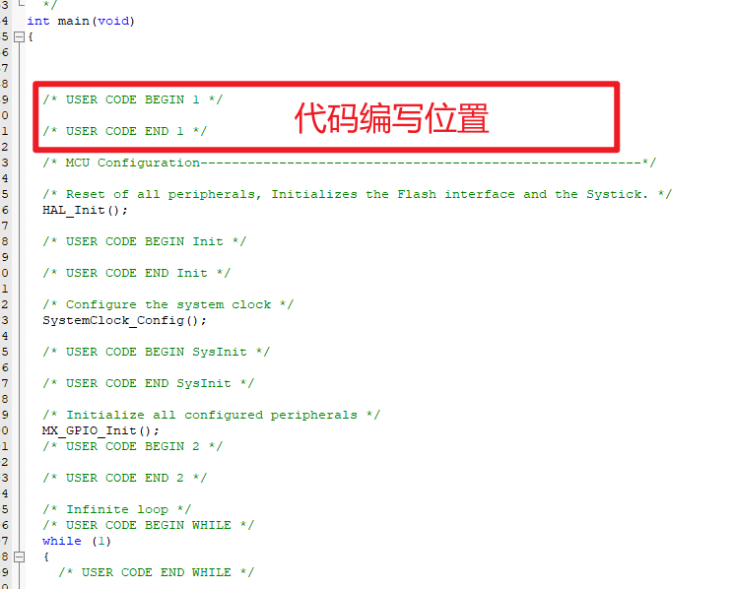

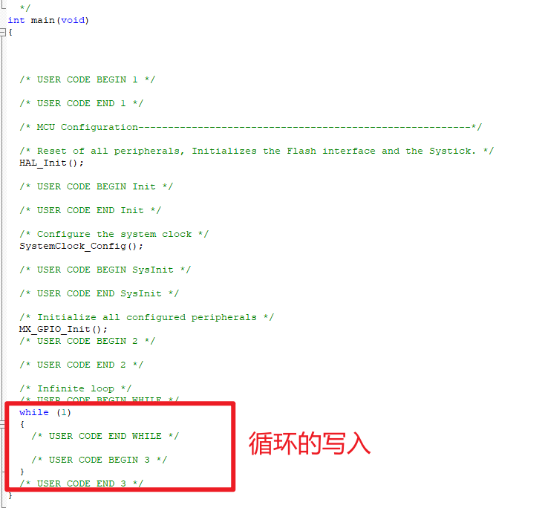

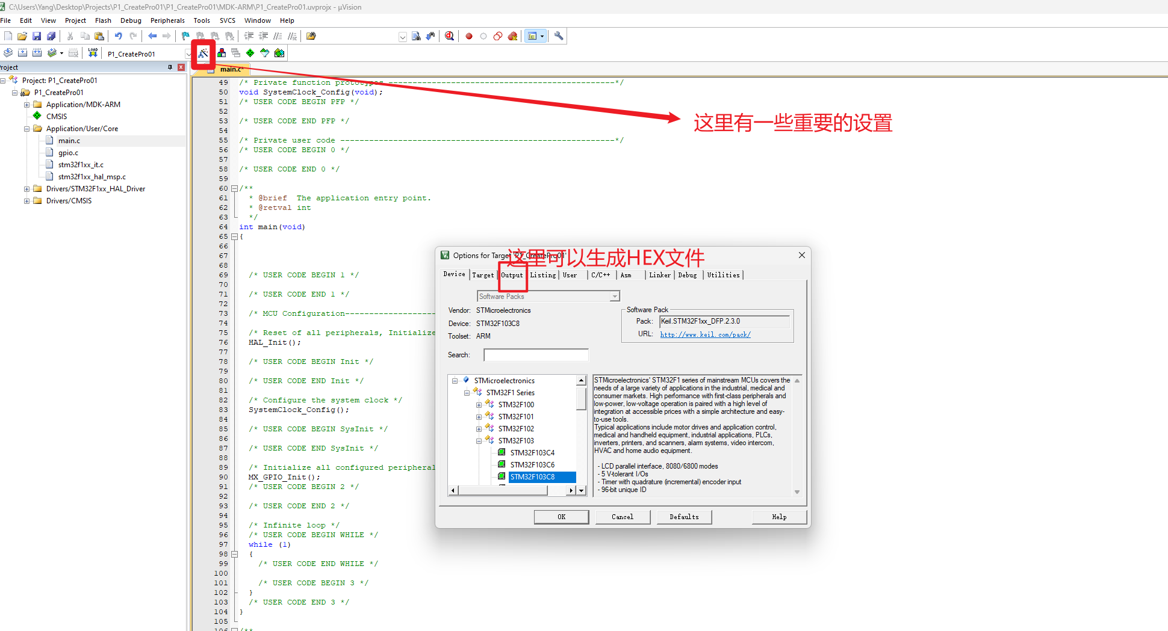

## Hex文件的位置

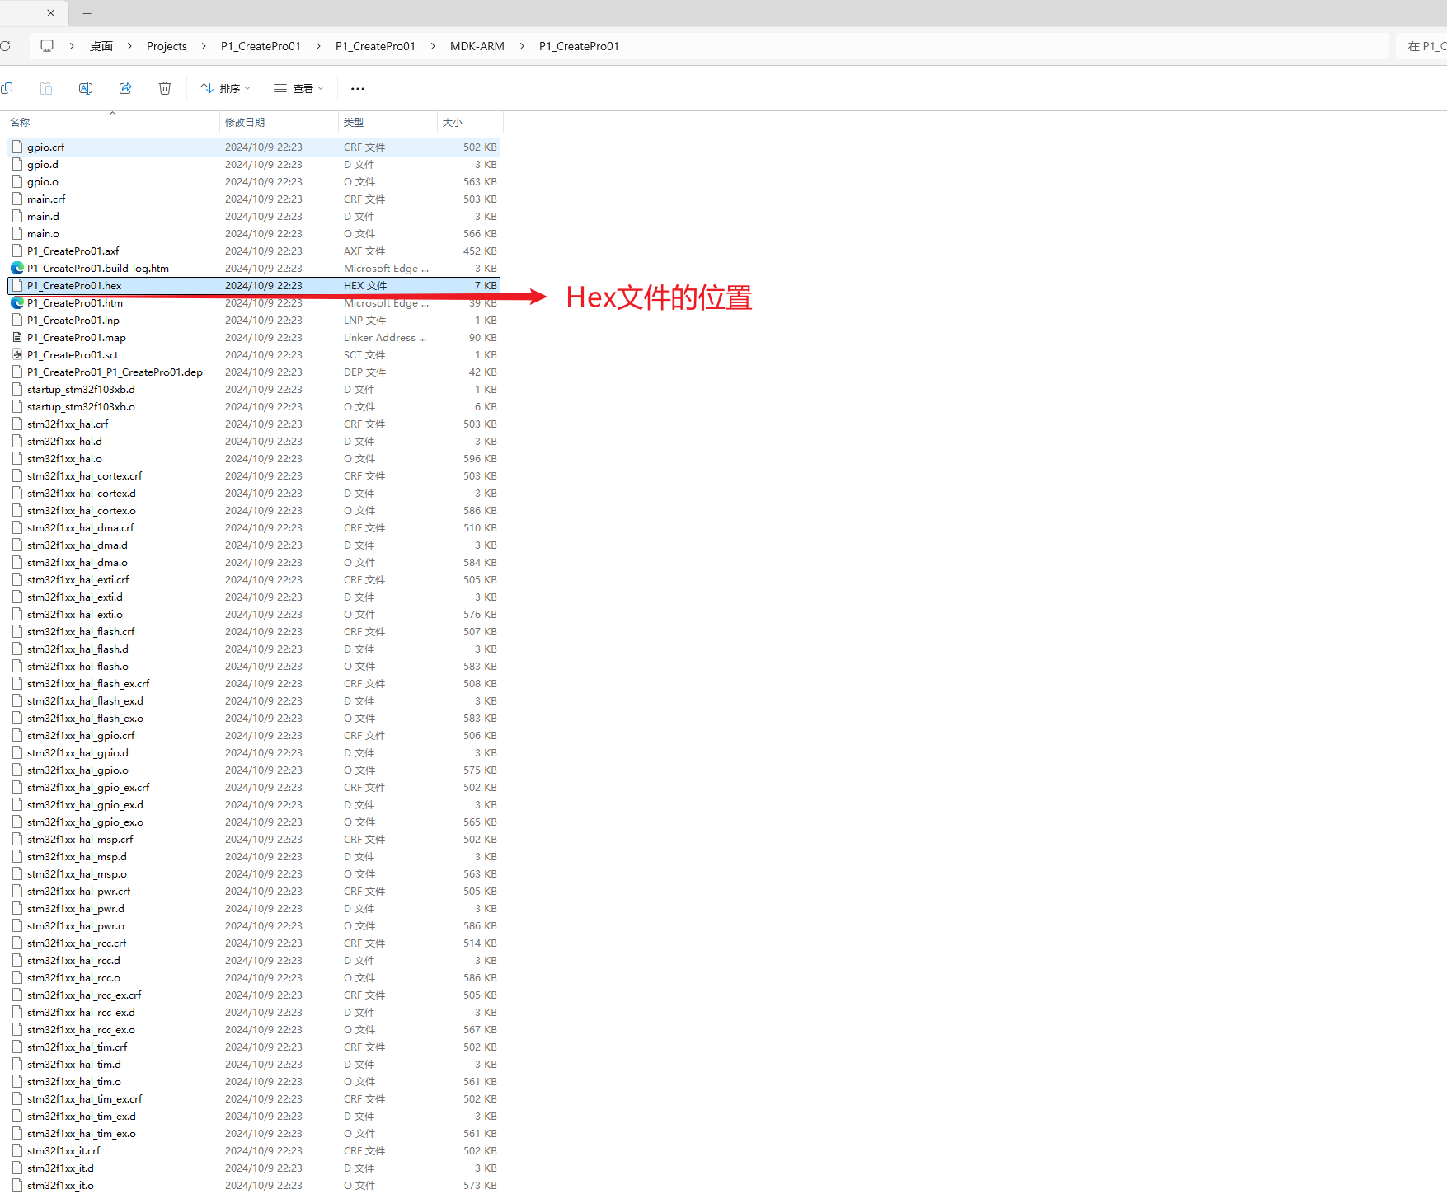

# 完成后，进入Proteus中给芯片设置

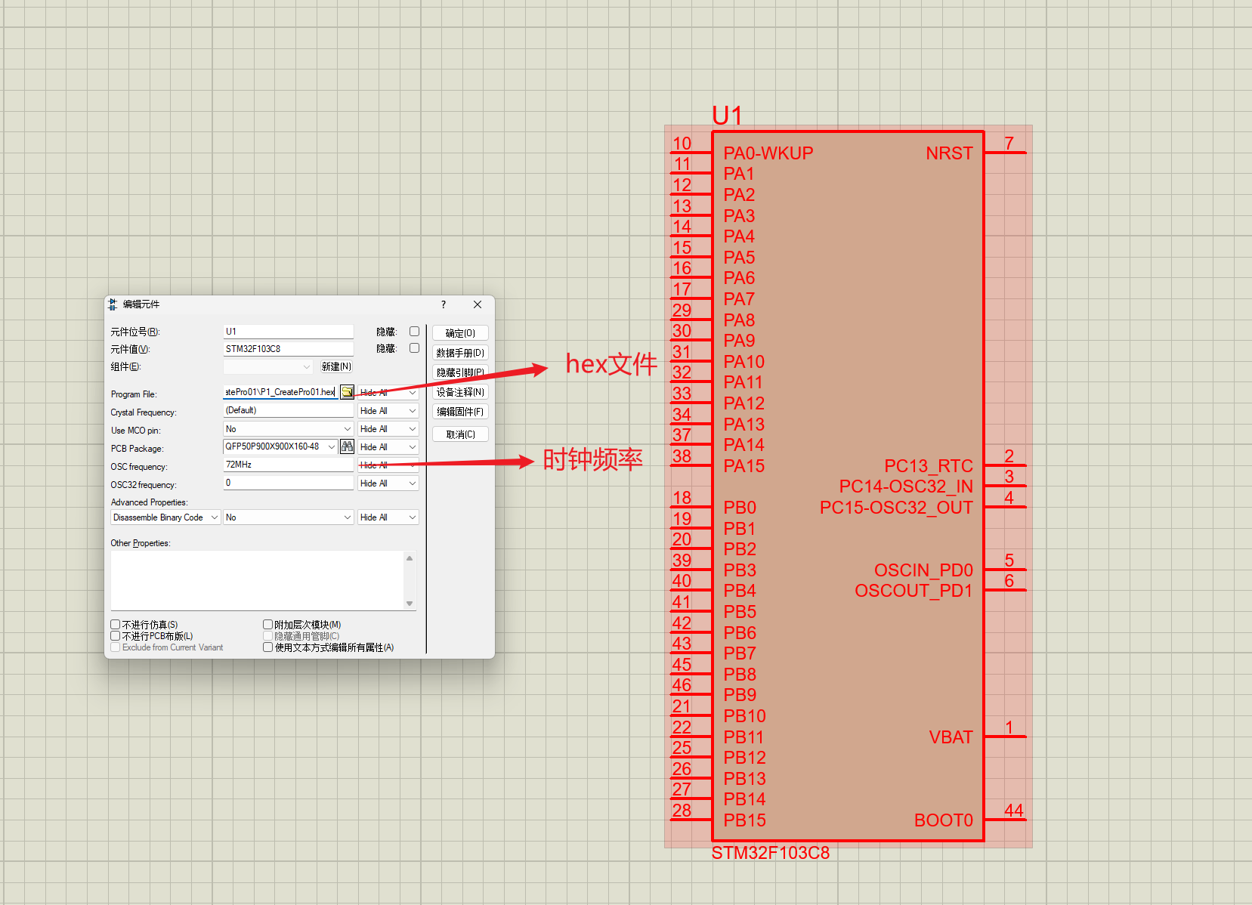

## 最小系统的构成

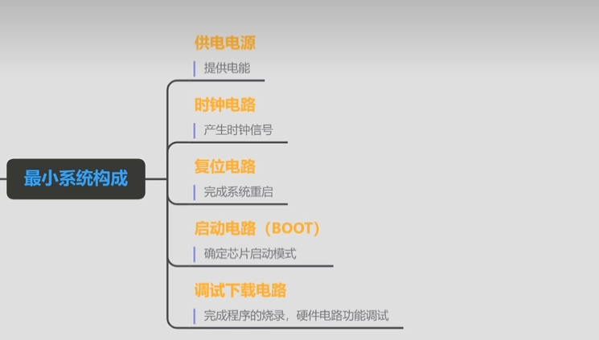

## 高低速时钟的区别

1. 高速时钟信号用来给芯片内部做参考的
2. 低速时钟信号用来计算时间1秒1秒的，适用于给外部参考的

## 关于复位电路

1. 首先要看单片机的NRST引脚是用高还是低电平复位
2. 需要开关
3. 需要电容,大概1uf(因为直接接入的话电流不稳定)
4. 需要一个上拉电阻防止误触大概10k

如图

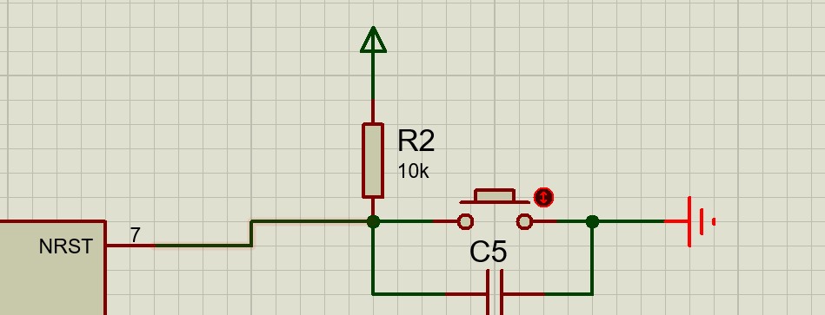

## 启动电路BOOT(各个电平功能)

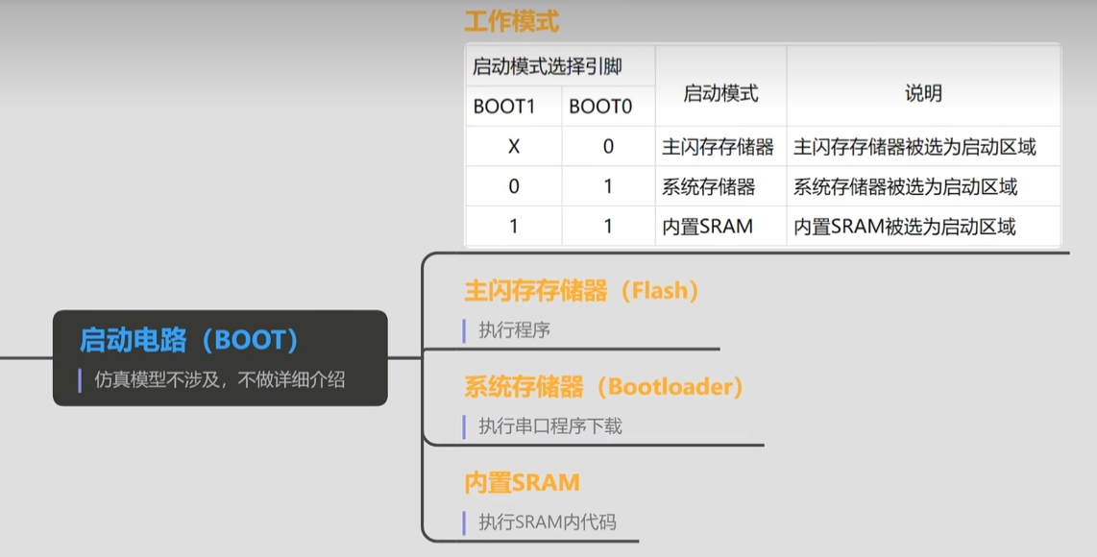

## 调试下载电路

1. SWD下载电路
2. JTAG下载电路
3. ISP下载电路(一般用CH340芯片实现)

## 关于GPIO输出口

## 输入模式:

## 输入浮空

## 输入上拉

## 输入下拉

## 输出模式

## 对于一个GPIO来说，其输出只有三种状态:高电平、低电平、浮空/高阻态

## 开漏模式:浮空/高阻态、低电平

## 当处于这两个状态 的时候，第一个MOS管都是断开的

## 推挽模式:高电平(推)、低电平(挽)

# 当PROTEUS系统报错出现了，关于power、VCC、VDDA、VSSA、VSS、VDD的问题的时间

在菜单栏的设计模块选电源网络对这些没有调整的内容重新调整即可

# 设置GPIO(1)控制LED

使用STM32CubeMX来对芯片引脚进行设置

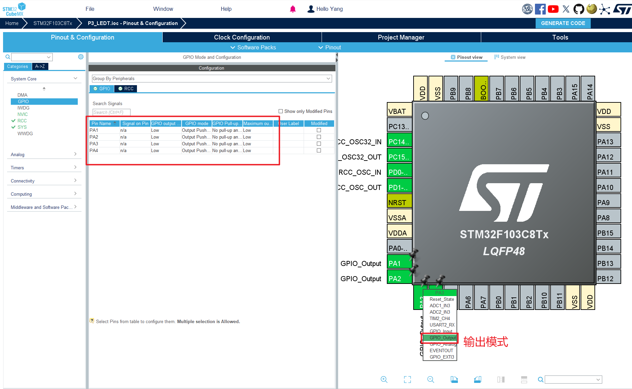

可以点击红色框框的内容，对输出进行设置(初始的电位)

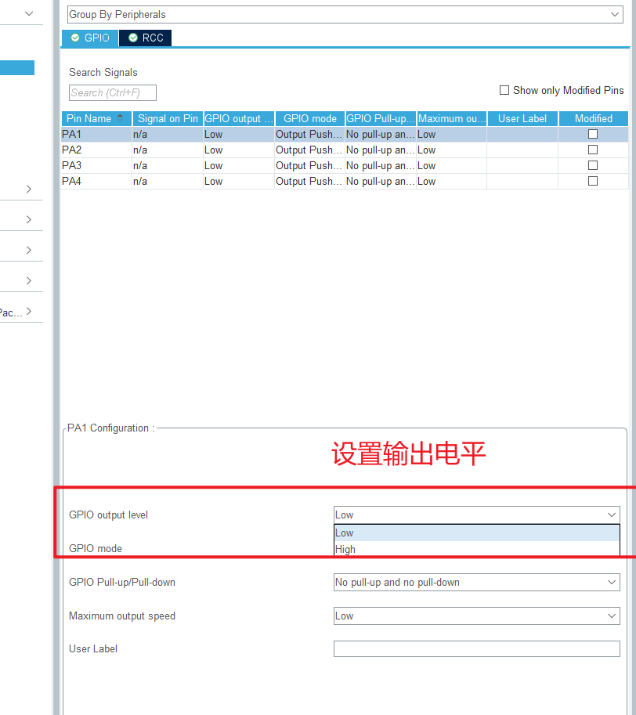

# 打开(反转电位)LED

两者都可以

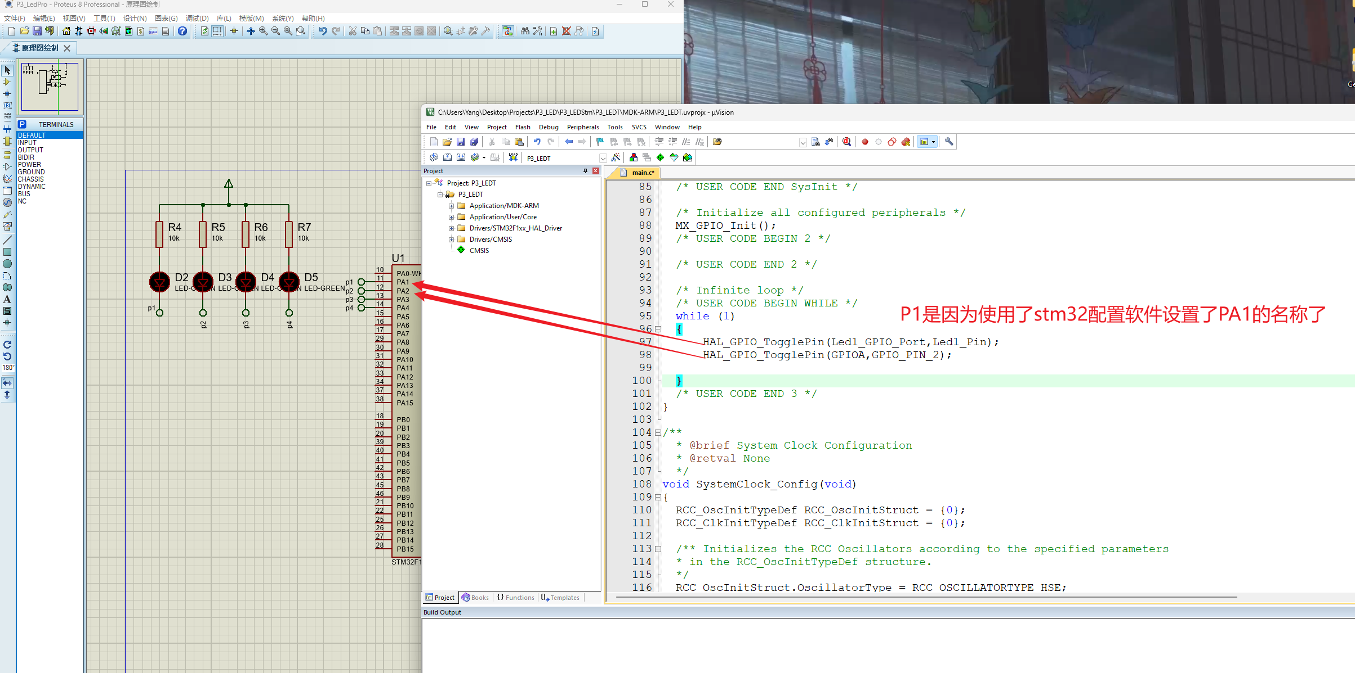

# 数码管

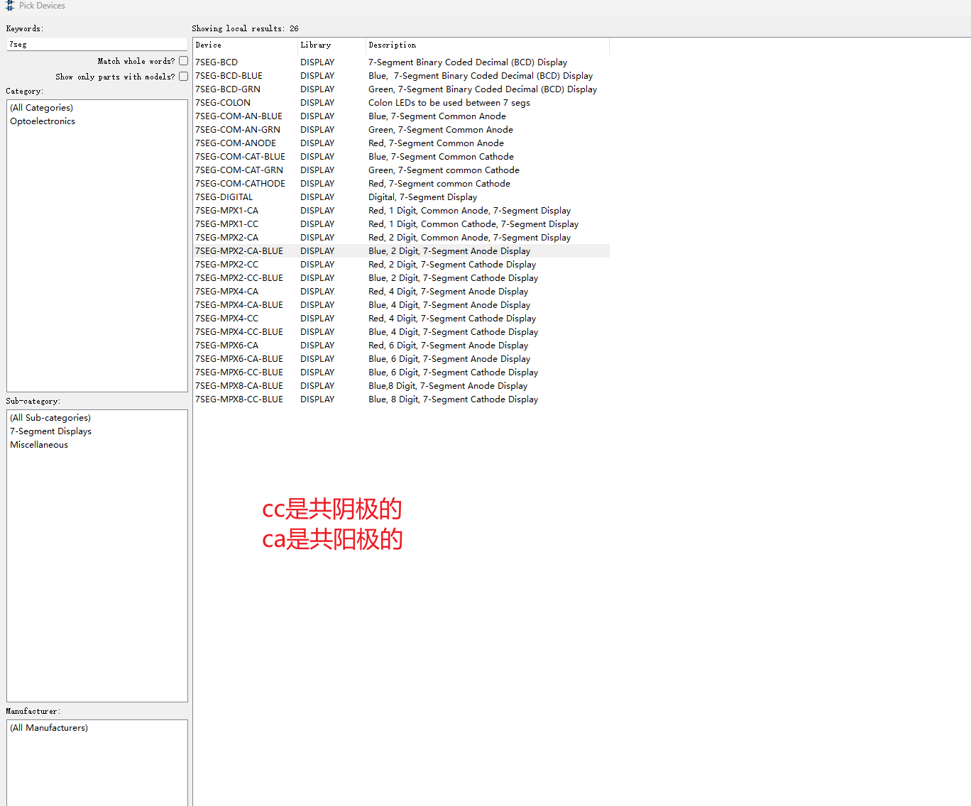

## 数码管元器件摆放

1. 需要两个BJT NPN型号三极管来当开关(NPN输入为高电平导通)
2. 需要确定是共阴极还是共阳极
3. 注意电阻的摆放

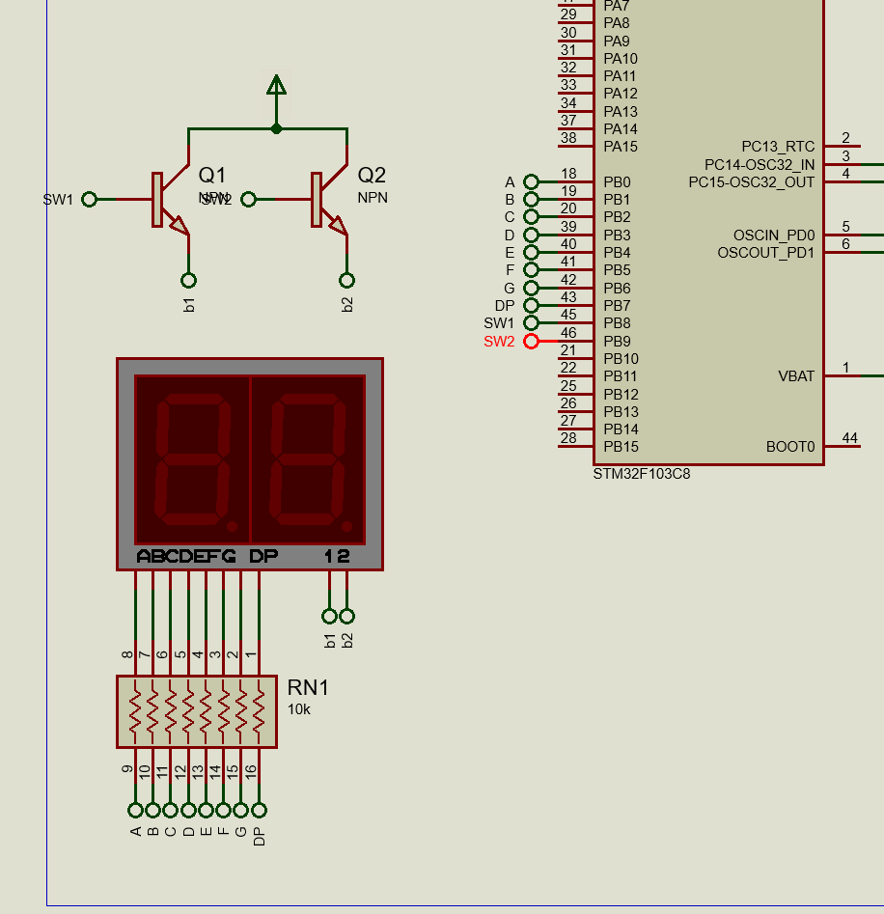

## 引脚配置(把需要的引脚全部改为GPIO_out)

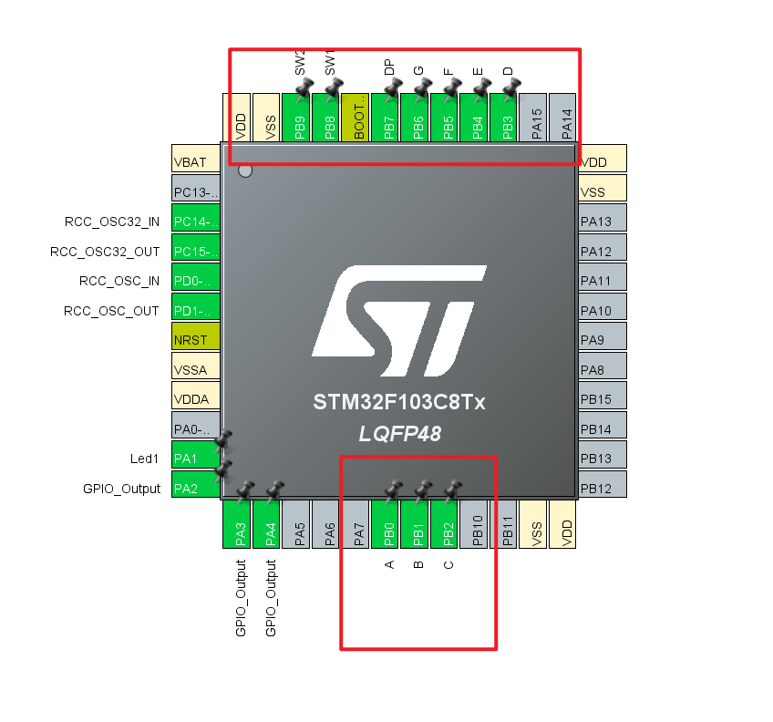

## 数码管显示数字

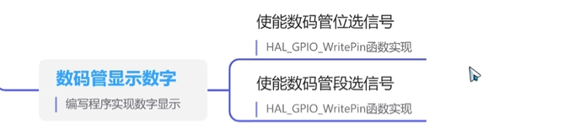

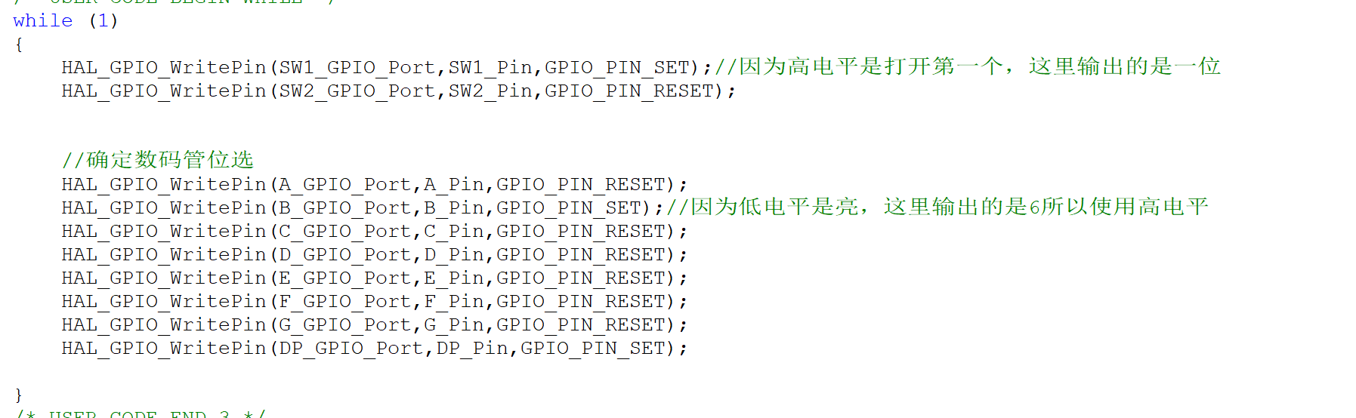

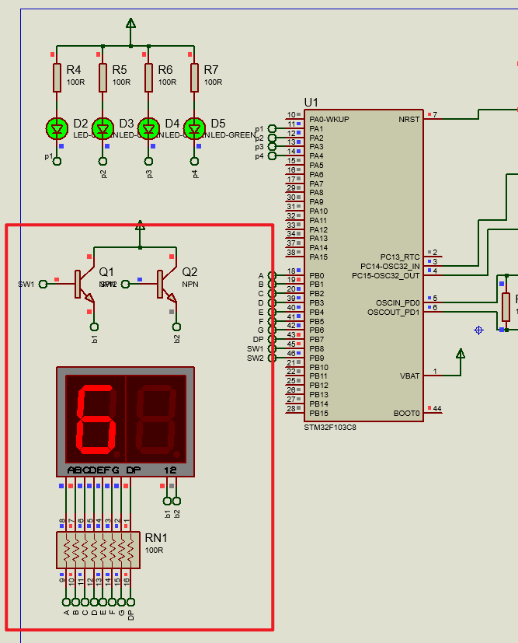

## 显示多位就要用到”视觉暂留”来显示

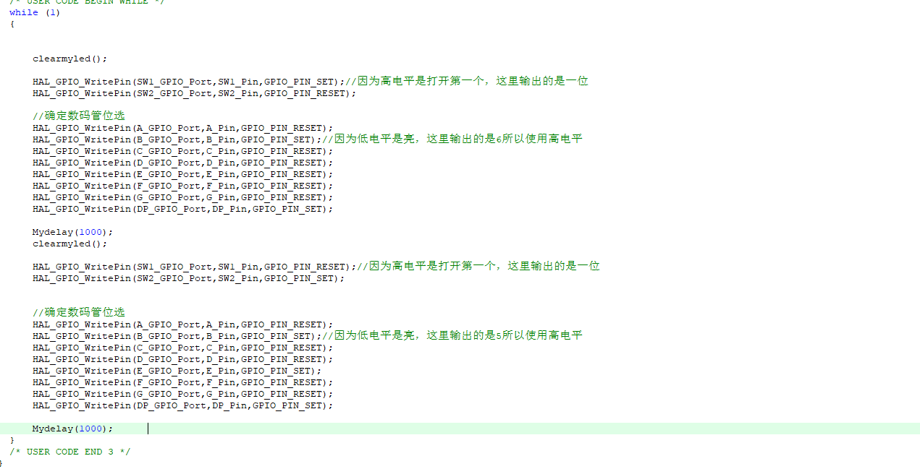

效果图如下：

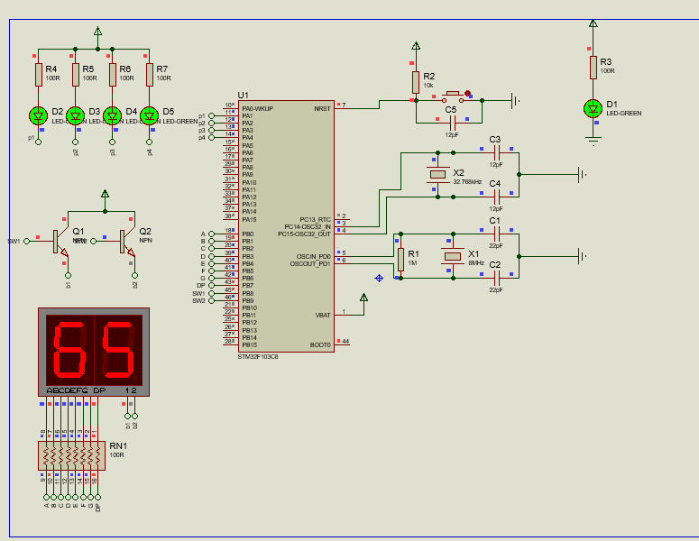

## STM32显示0-99数码管(原理是利用2转16 的地址来一次写出各种输出)

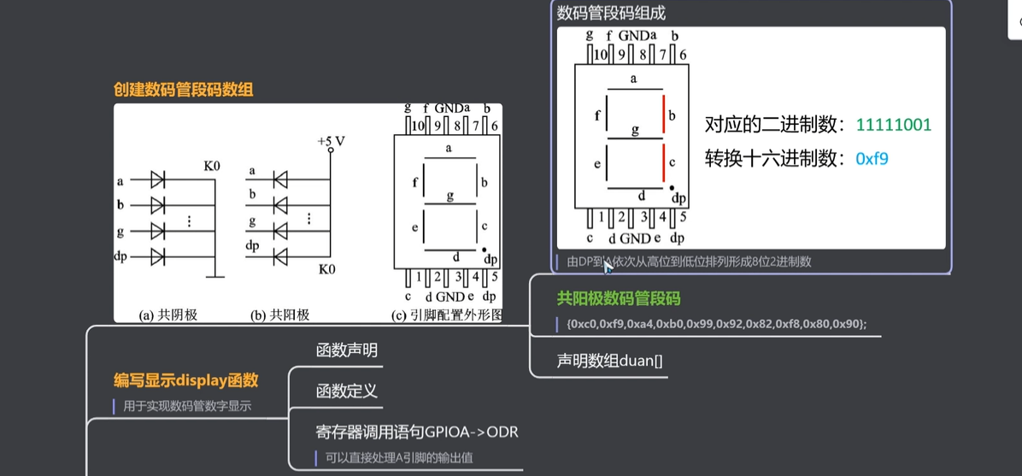

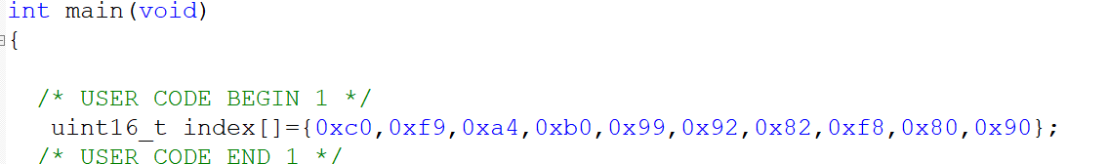

## 数码管调用引脚(输出)

GPIO存在一个语句如下:

GPIOx->ODR;//这个可以直接处理x端口的各个引脚的输出值(从高位到低位)

操作如下:

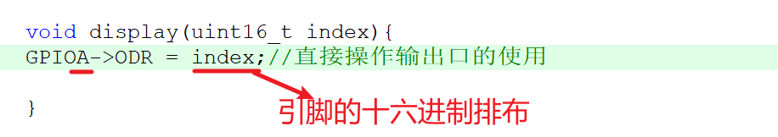

# 单片机按键控制

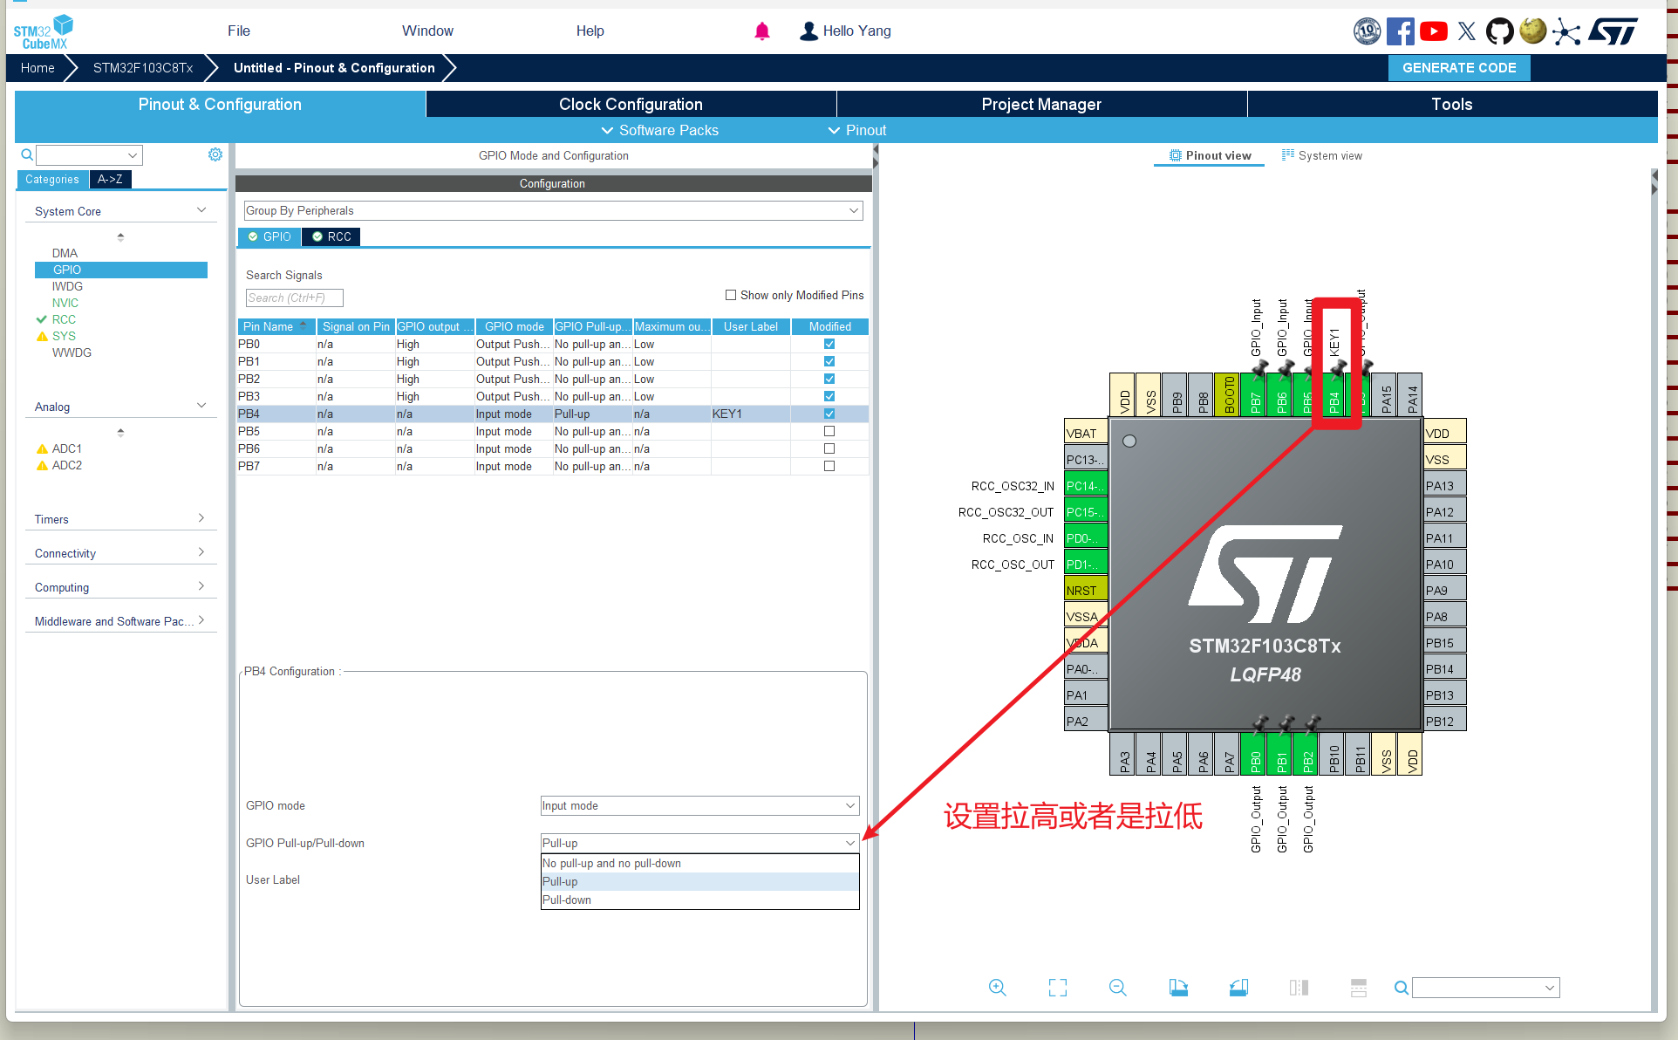

如果是想要导通低电平出去就设置默认高电平

反之则反

## 获取按键输入状态(这属于查询方式)



## 查输入状态(GPIO)

则要将引脚设置为GPIO_EXTI



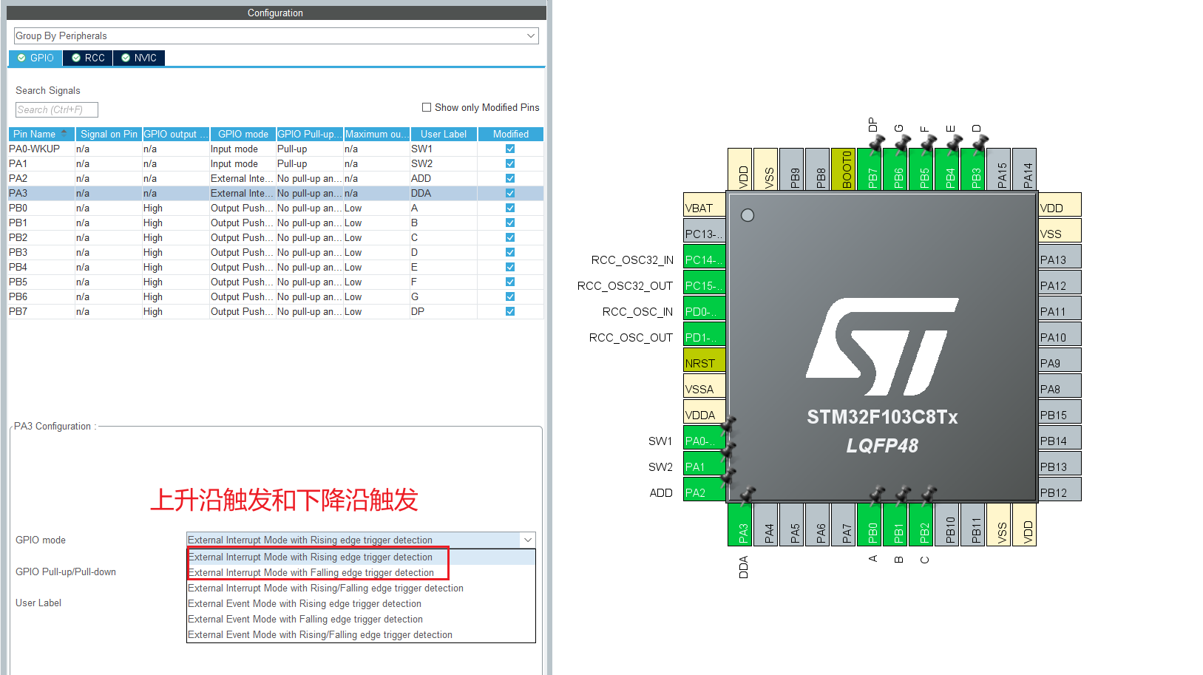

下降沿：从高瞬间到低的过程

上升沿：从低瞬间到高的过程

第三个是上下都触发

属于外部中断

## 使能中断

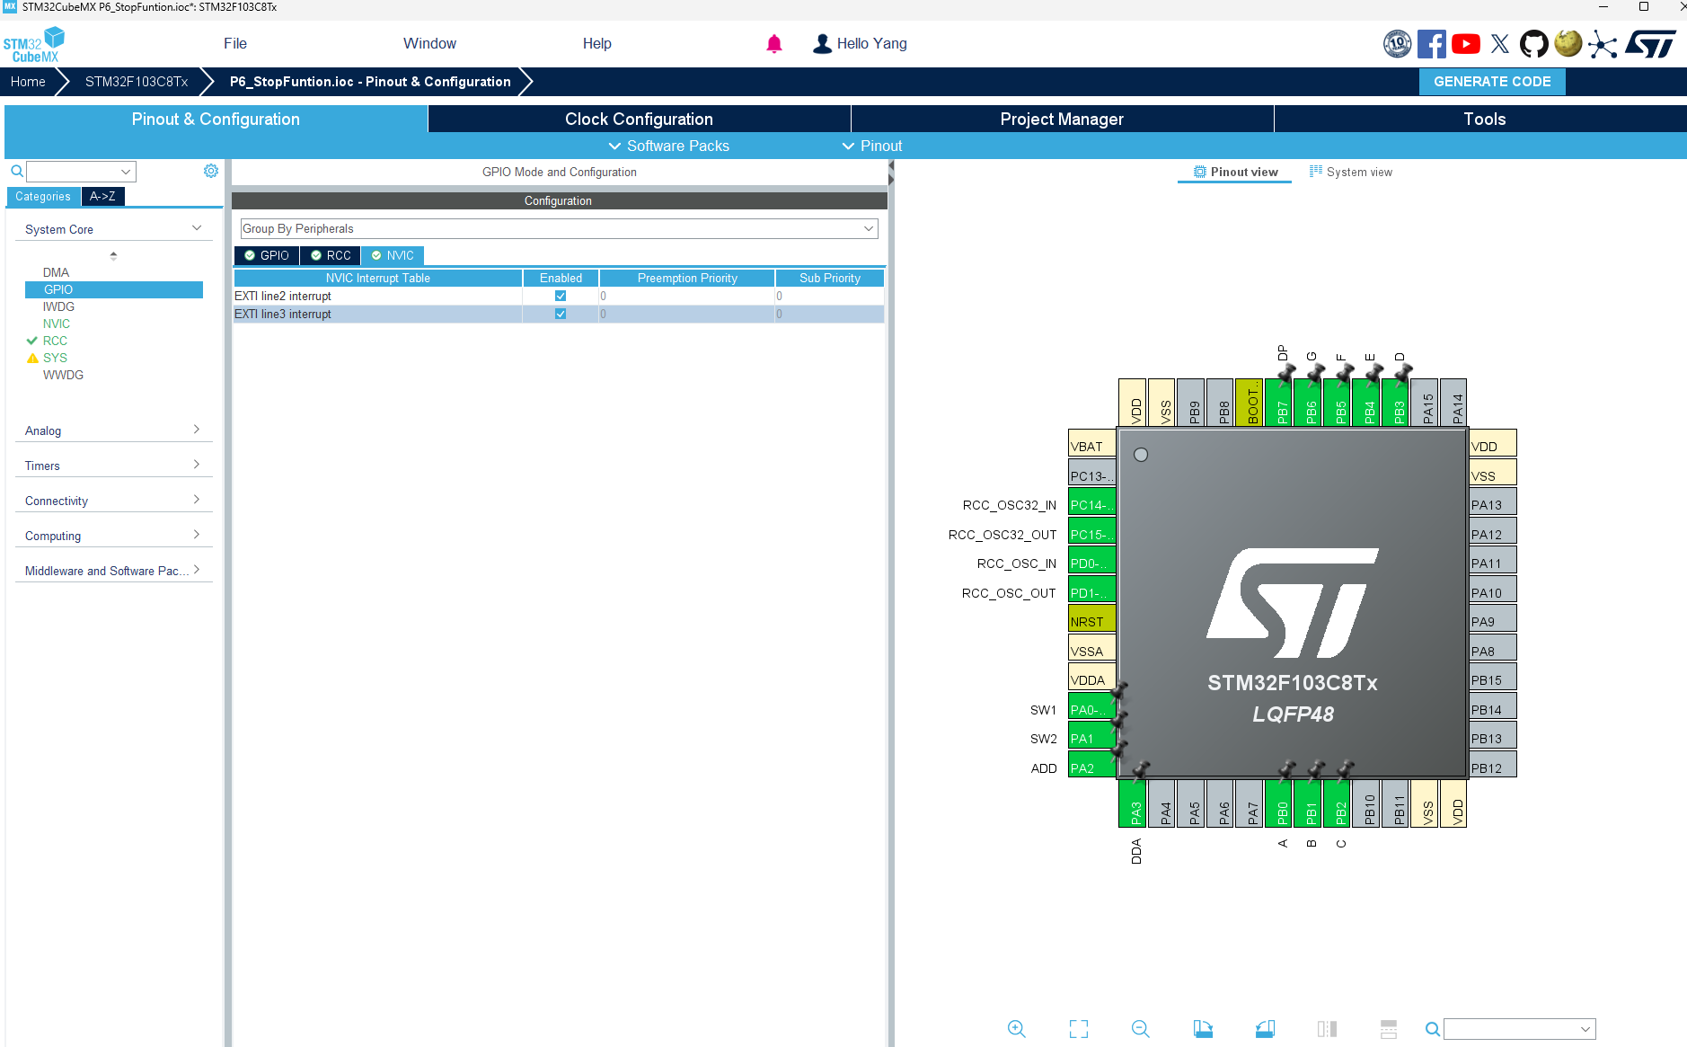

使用过后就会在stm32f1xx_it.c文件中出现这两个函数

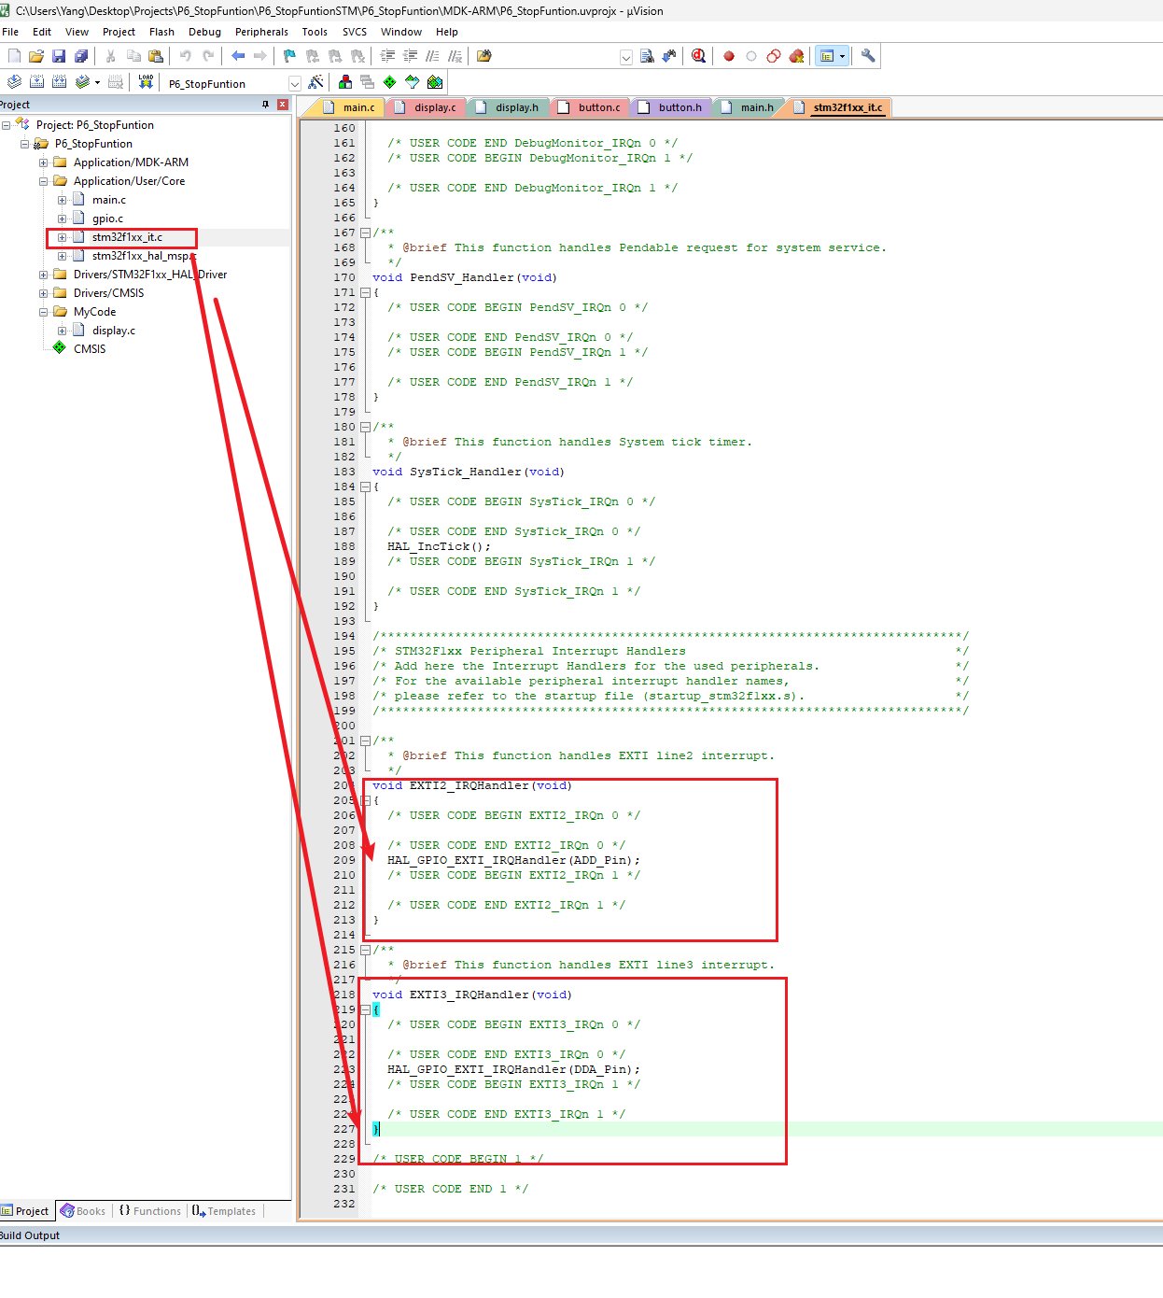

我们需要对它的回调函数进行处理(他的回调函数是一个weak型弱函数,可以写函数对其覆写)

1. 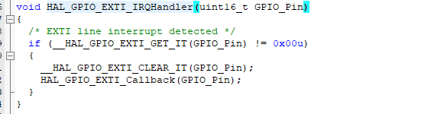这是第一层其中的HAL_GPIO_EXIT_Callback是回到函数
2. 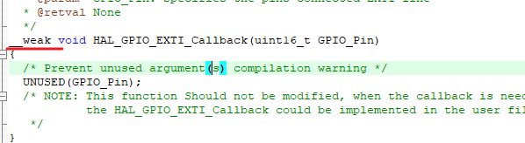

如图所示

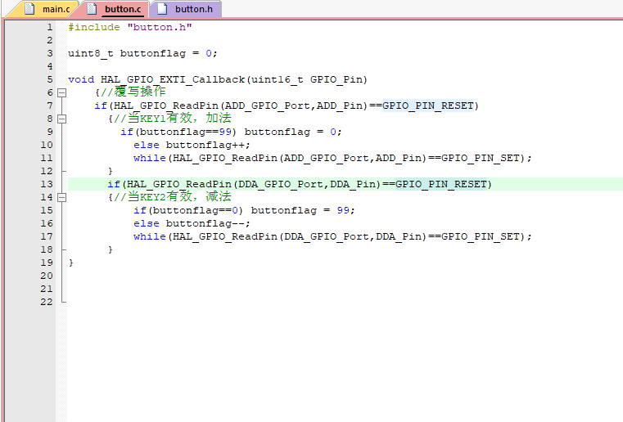

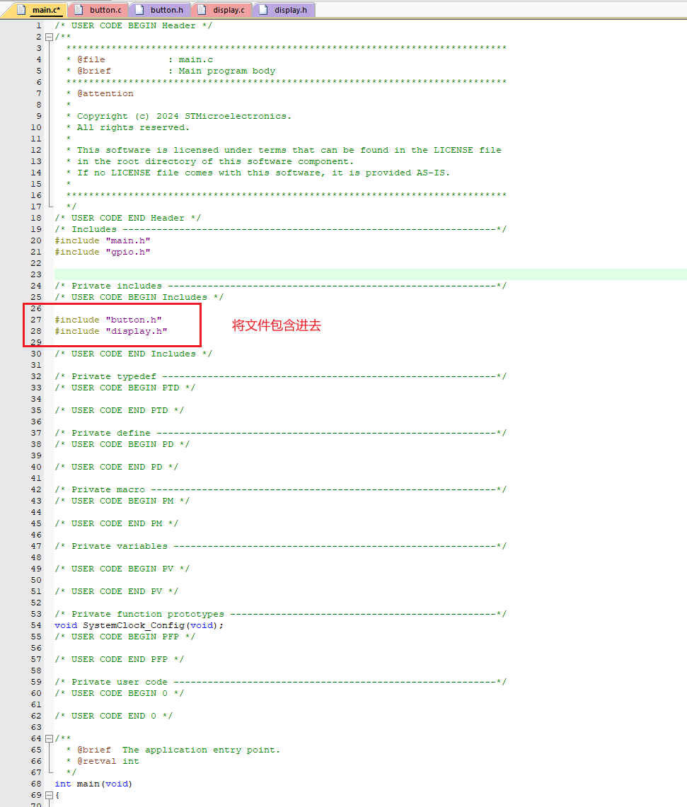

# Ifnder语句

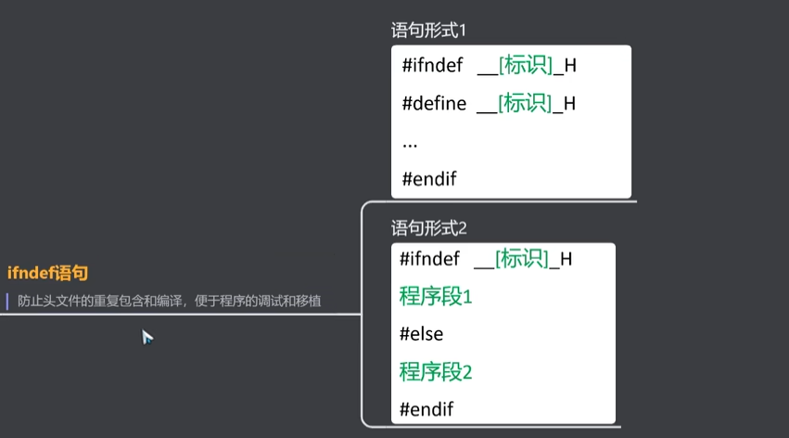

作用是防止头文件的重复包含和编译，便于调试和移植

# 构建.h文件

在工程目录下面创建文件夹(内部需要有.c和.h文件)

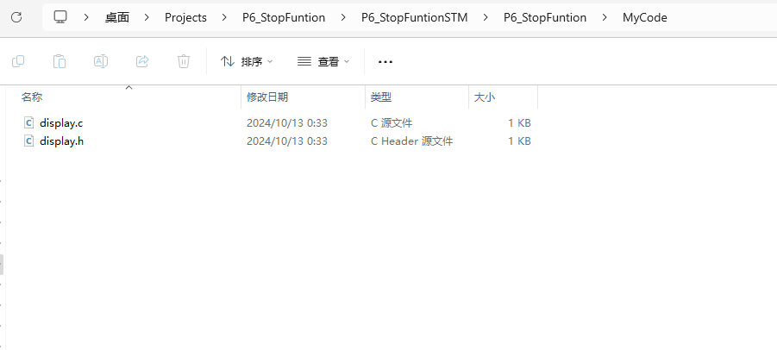

内容为：

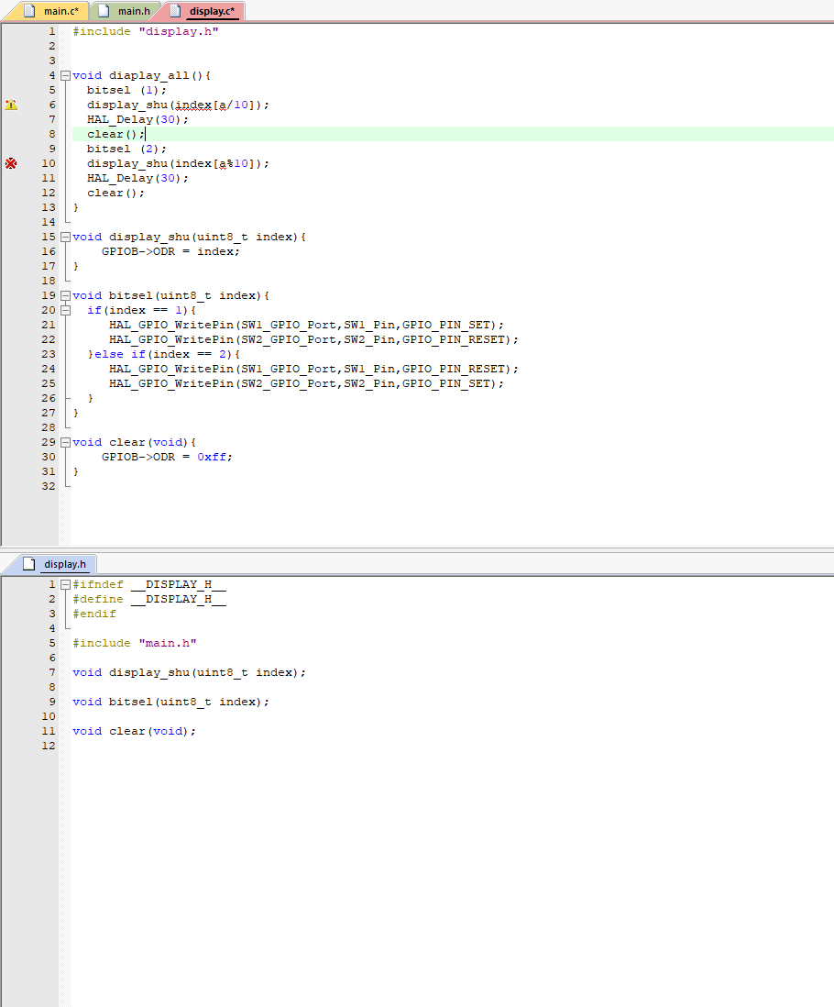

.c[链接在此](Projects/P6_StopFuntion/P6_StopFuntionSTM/P6_StopFuntion/MyCode/display.c)

.h[链接在此](Projects/P6_StopFuntion/P6_StopFuntionSTM/P6_StopFuntion/MyCode/display.h)

## 添加入工程

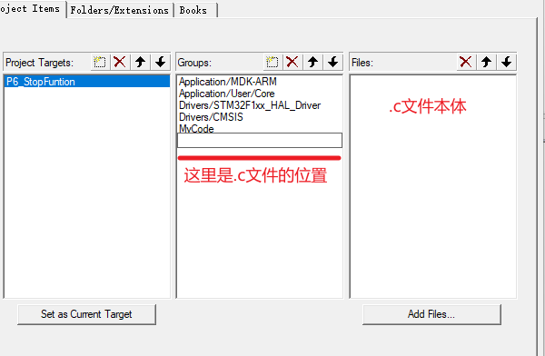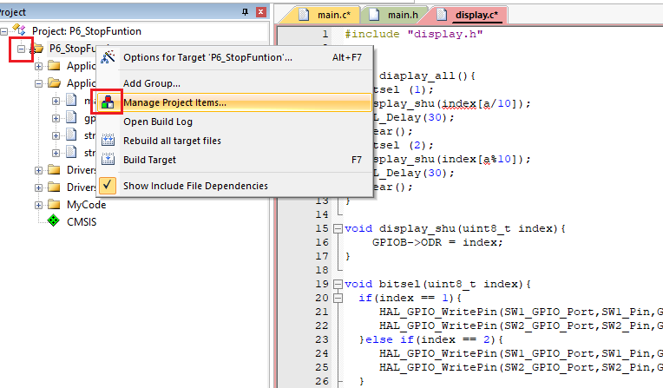

成功会添加到工程目录下

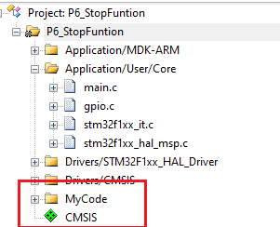

# OLED(有机发光二极管)

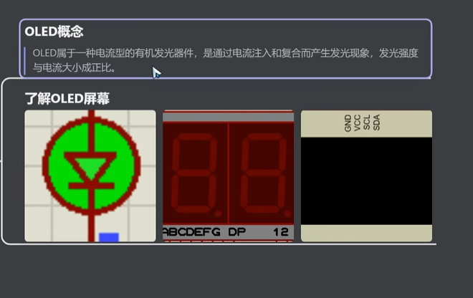

特点：

轻薄，可视角度大，耗电量低

控制要点：  
如何让灯被控制I2C

# I2C

教程：[4分钟看懂！I2C通讯协议 最简单的总线通讯！-YANG_ST-稍后再看-哔哩哔哩视频 (bilibili.com)](https://www.bilibili.com/list/watchlater?bvid=BV1dg4y1H773&oid=822589470)

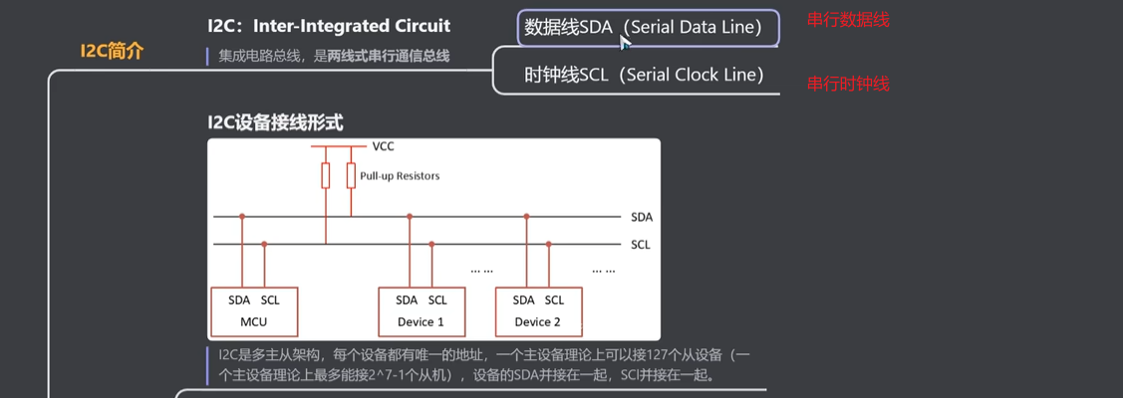

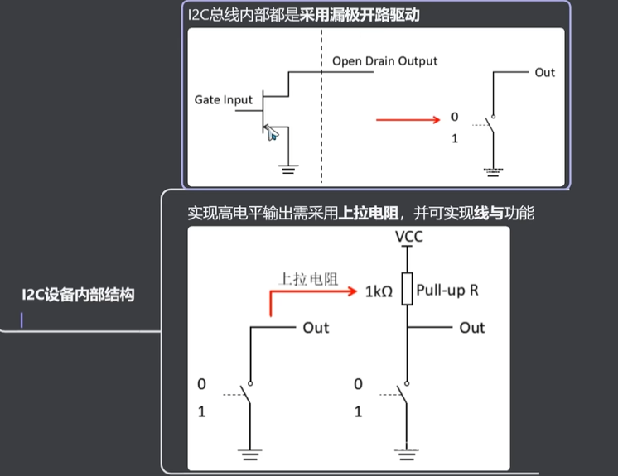

当时钟线在高电平且数据线从高电平转为低电平(一个上升沿)。将会开启

当时钟线在高电平且数据线从低电平转为高电平（一个下降沿）。将会开启

之间就是数据传输

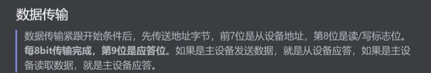

1. 设备地址，7位
2. 读写标识位，1位
3. 每完成8bit传输下一位就是应答位

谁接手数据就是谁应答

## 配置引脚

## (1)第一种方法(硬件)

+9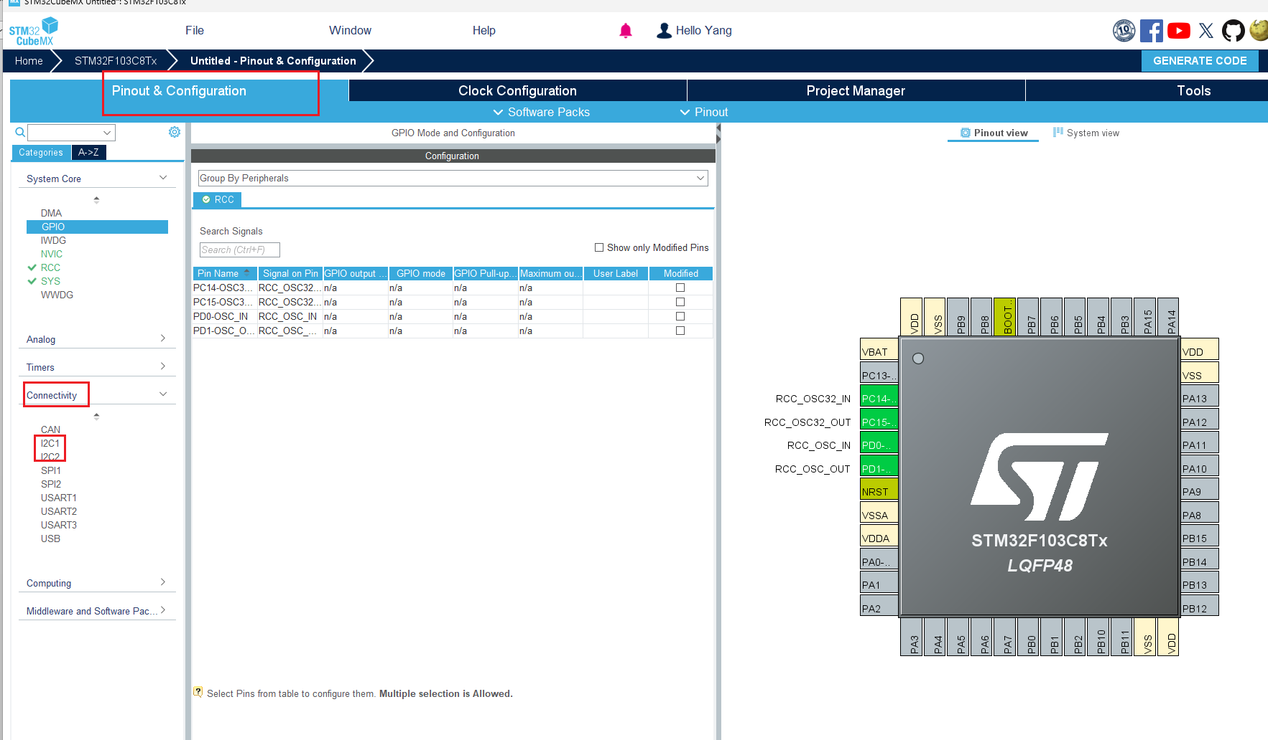

## (2)第二种方法(软件)

### 先设置引脚(注意要高电平默认输出)

### 设置开漏输出

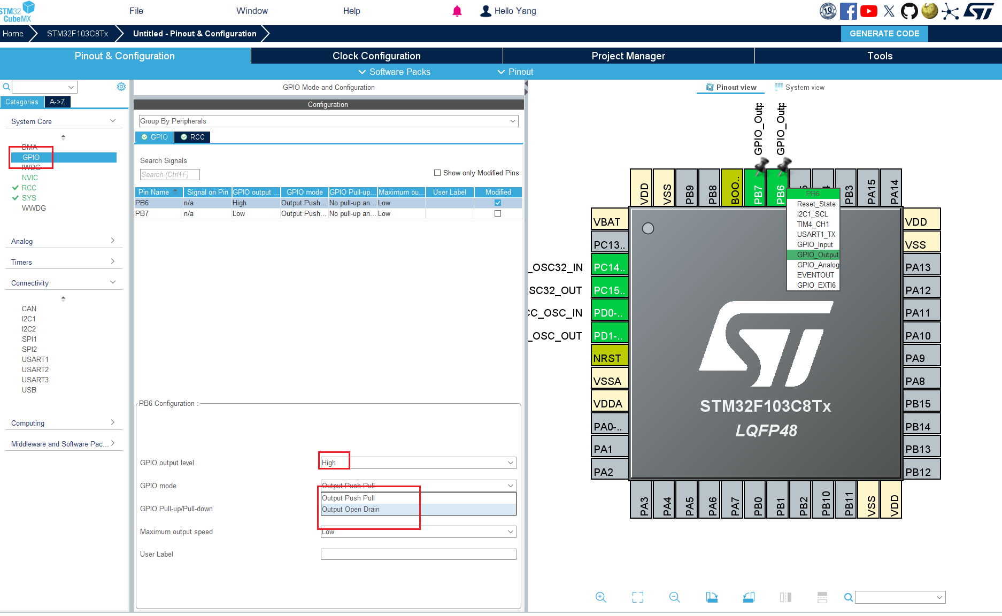

### 还要设置为高速度

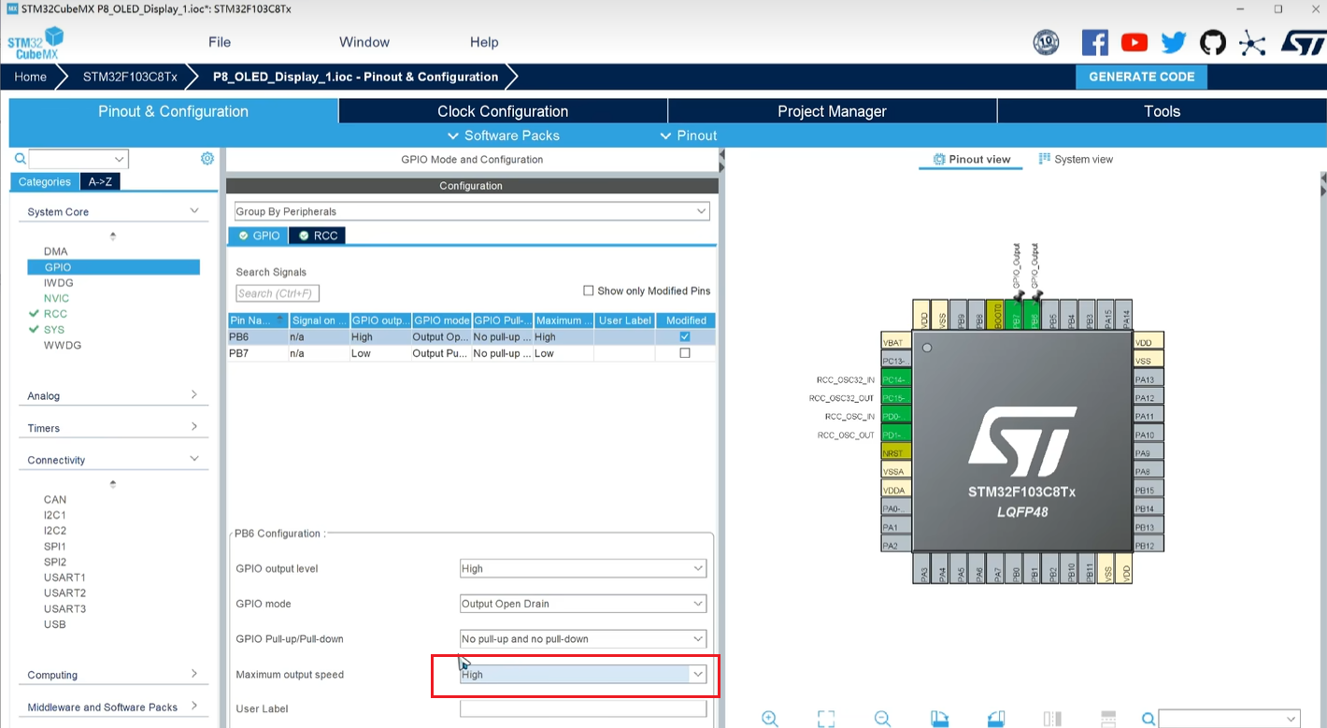

### 并且设置上拉

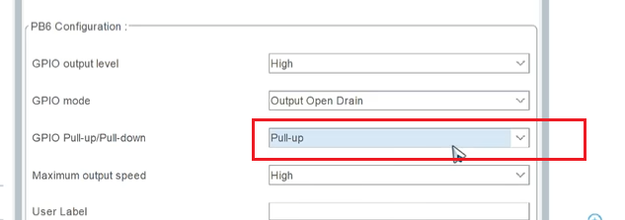

## 设置OLED头文件（有现成的）导入即可

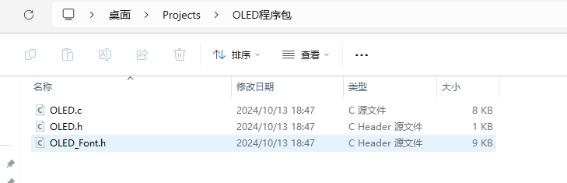

## 代码解释

### OLED_I2C_Start();开启通信

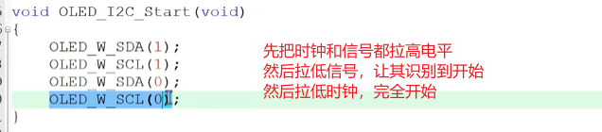

### OLED_I2C_Stop();停止通信

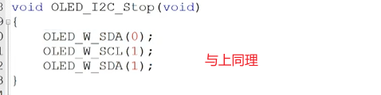

### OLED_I2C_SendByte();发送字节信号

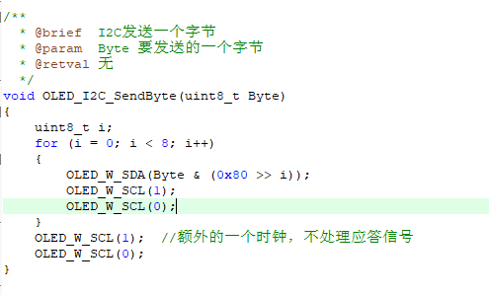

其中的Byte &(0x80 >>I )目的是提取出字节中每一位的数(这里的是主机的地址)

### OLED_WriteData();

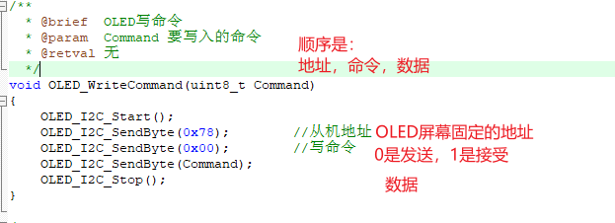

### OLED_WriteData();

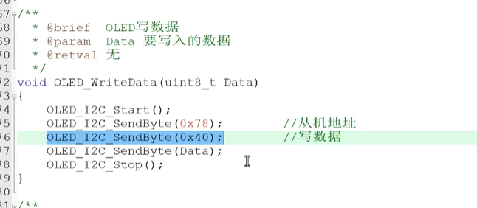

### OLED_SetCursor()光标位置（图像位置）

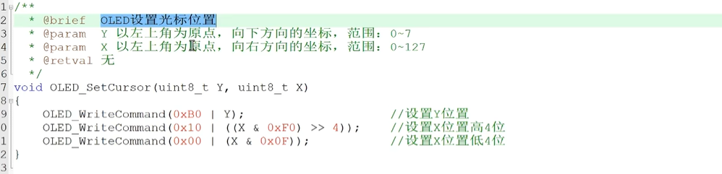

### OLED清空

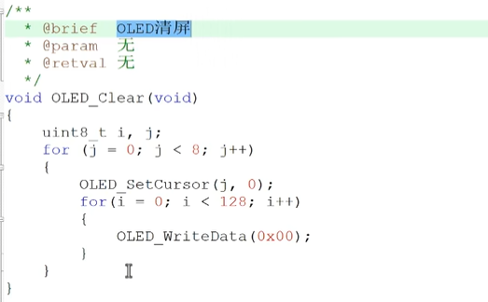

## 当出现Pro\Pro.axf: Error: L6218E: Undefined symbol Num (referred from tim.o).的时候

可你是因为你的extern变量没了

## 显示数字…

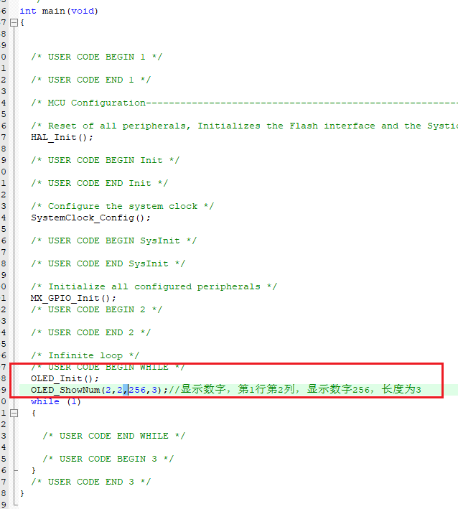

一定要记得去初始化一下

# 如果发生头文件导入失败的情况

1. 打开”魔法棒”
2. 选择C/C++
3. 修改Include Paths
4. 把目标的目录导入即可

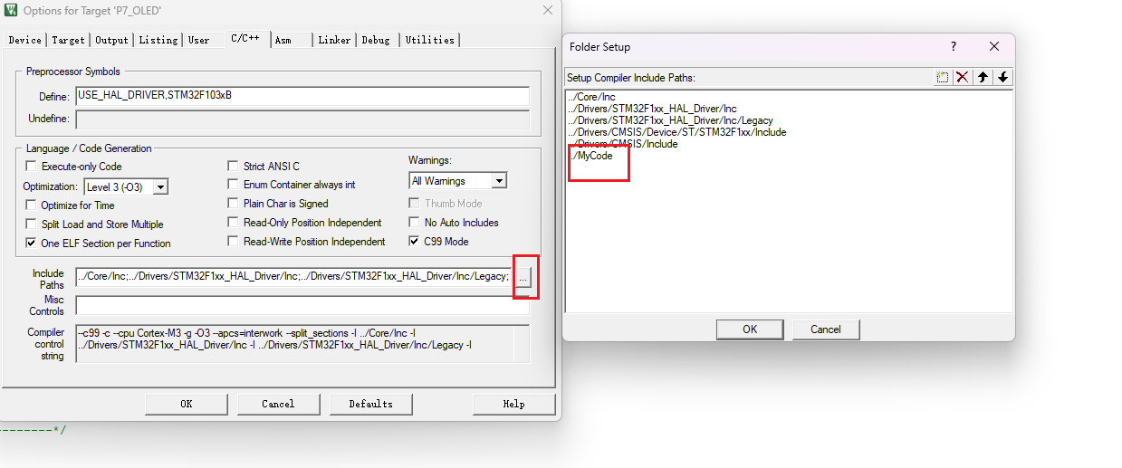

# STM32定时器Timer

相当于一个计时单元，确定时间的概念

## 定时种类

1. 高级定时器
2. 通用定时器
3. 基本定时器

区别如下图

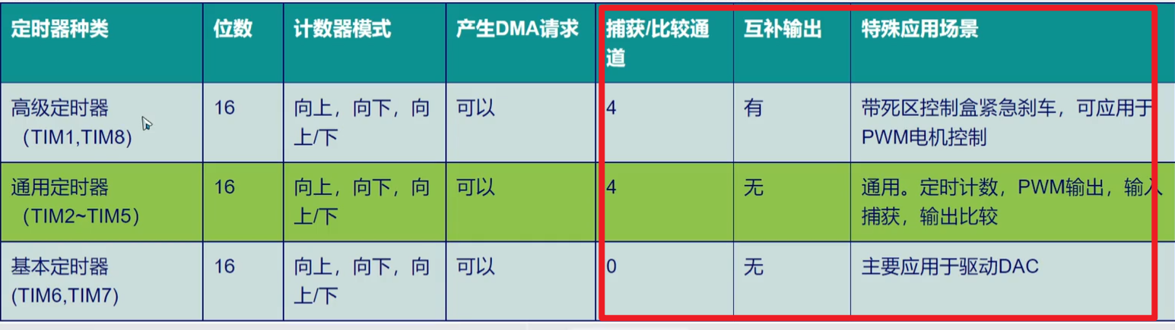

## 定时器的时钟配置

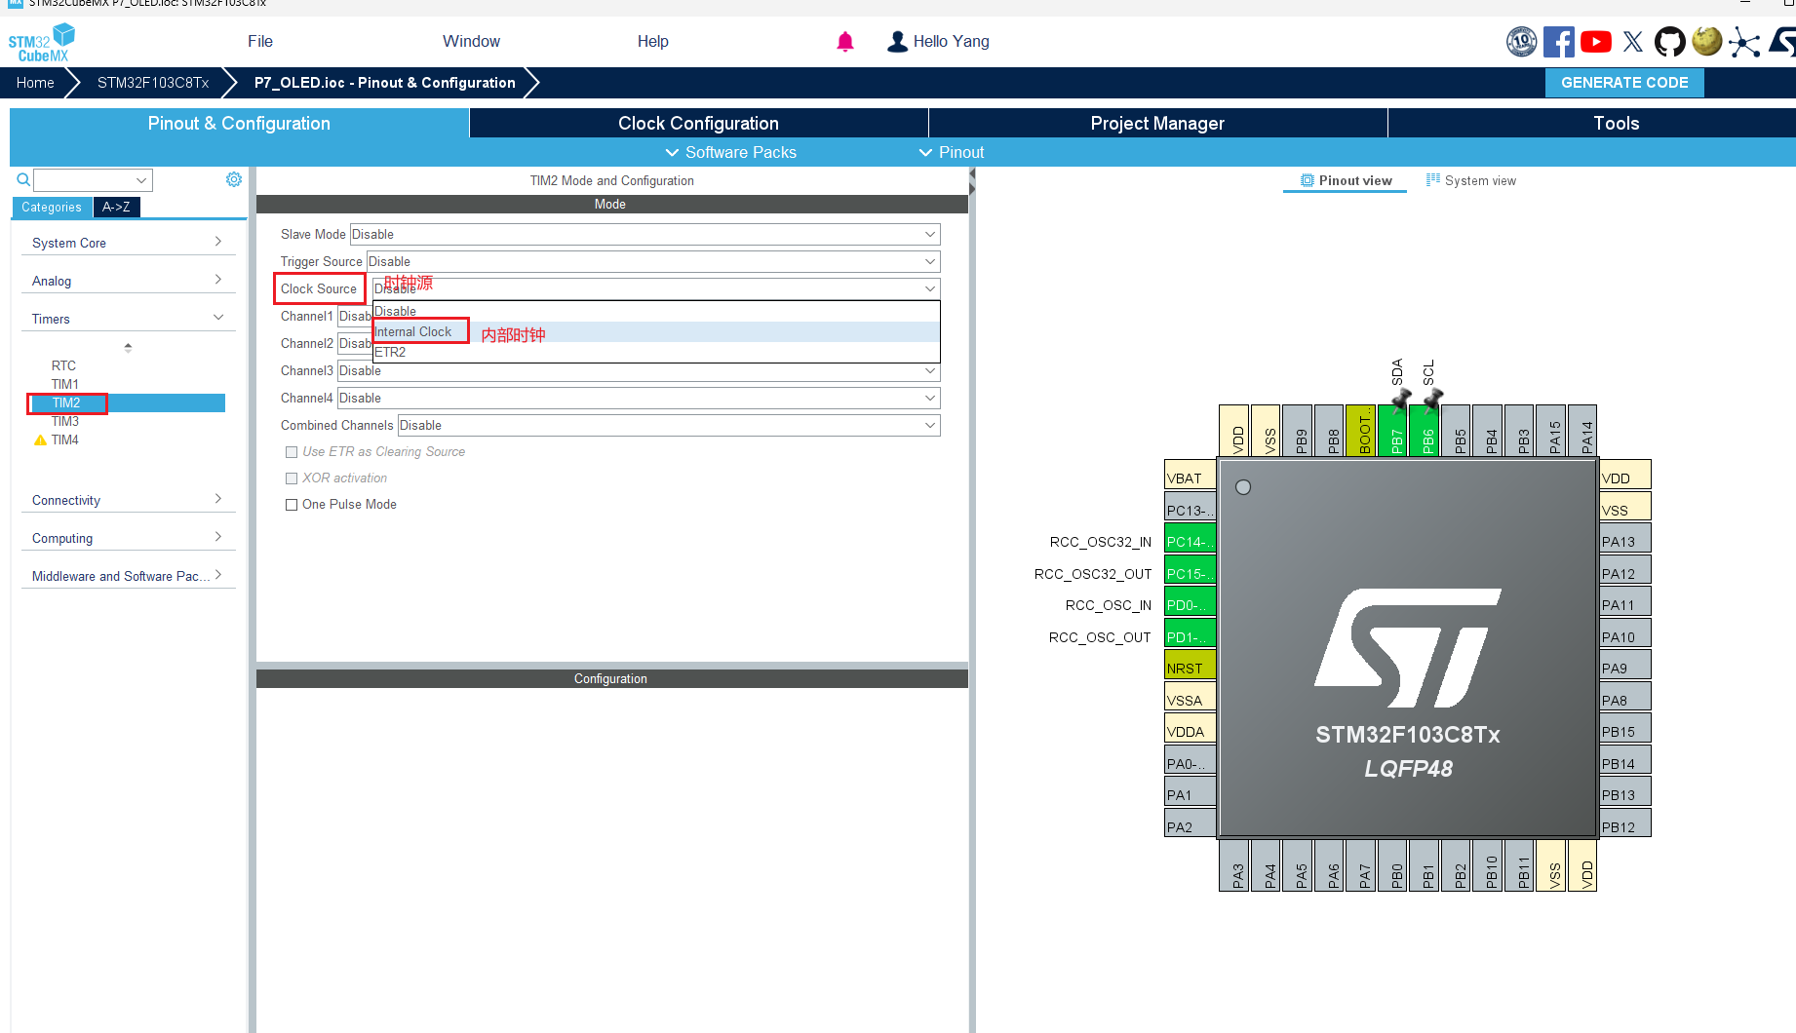

## 重要的参数

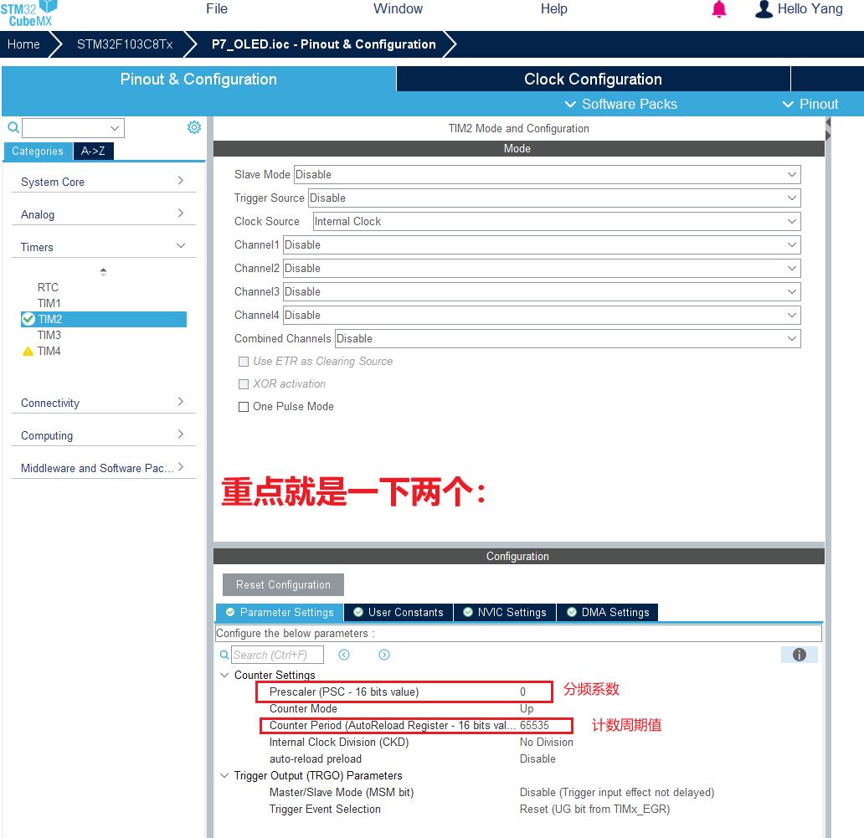

一般修改为

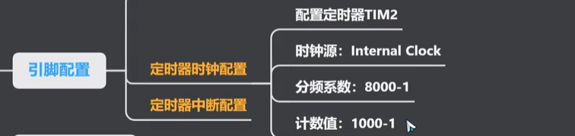

将时钟频率/8000/1000 = 1秒

如：8MHZ/8000/1000 = 1

又因为计算机是从零开始所以是8000-1与1000-1

## 定时器中断配置

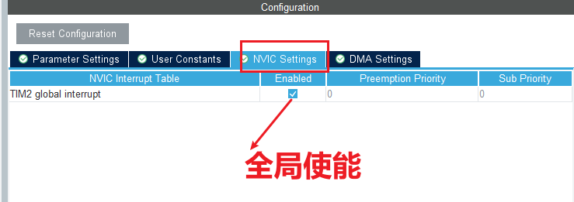

## 定义定时器回调函数

这个回调函数的位置在

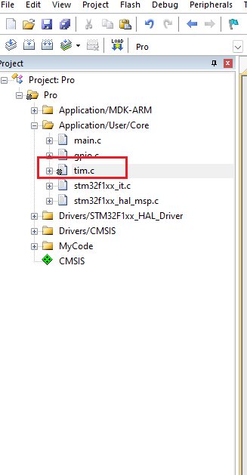

我们需要重写这个函数

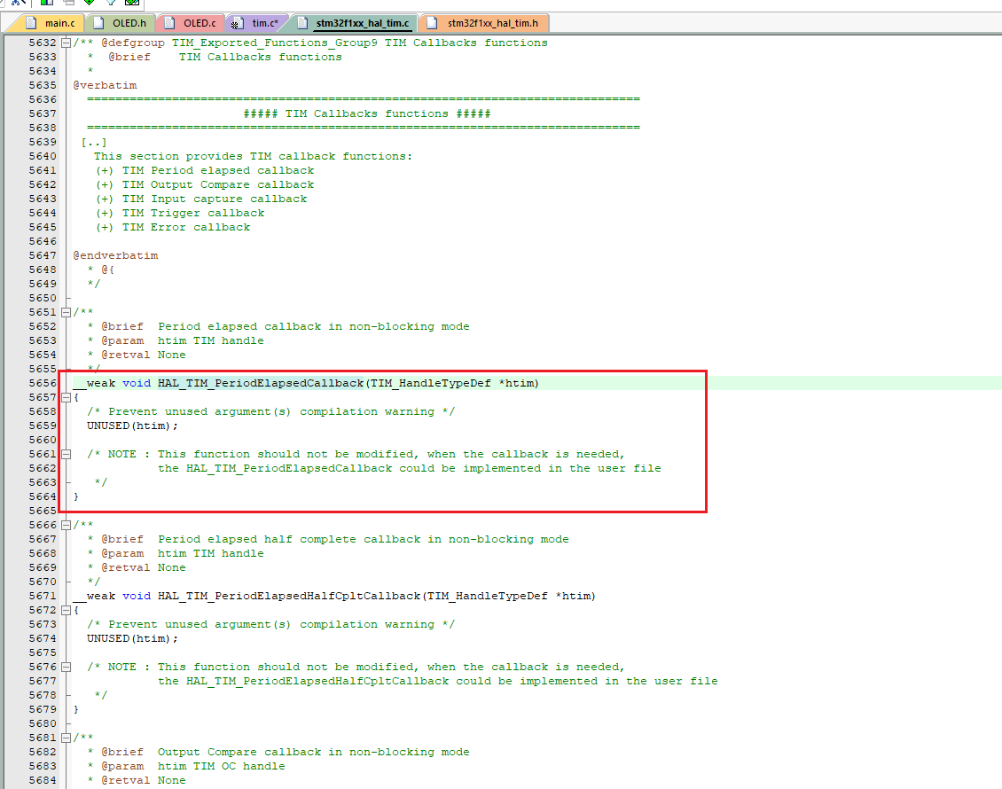

拉到tim.c最下面(有一个代码区域)对上面的函数进行重写

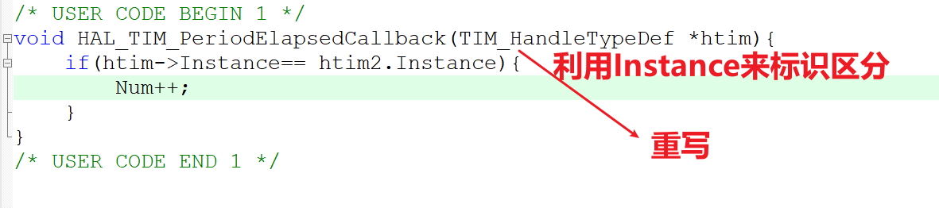

代码内容如下：

void HAL_TIM_PeriodElapsedCallback(TIM_HandleTypeDef *htim){

if(htim->Instance== htim2.Instance){

Num++;

}

}

## 使用Timer定时器 在主函数的位置

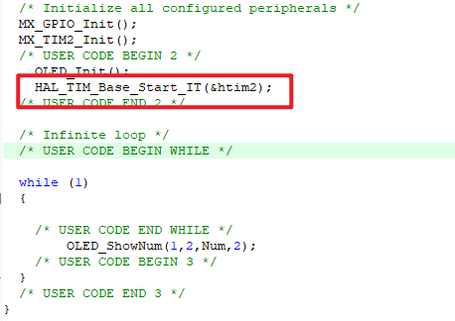

开启使能中断

输出的结果

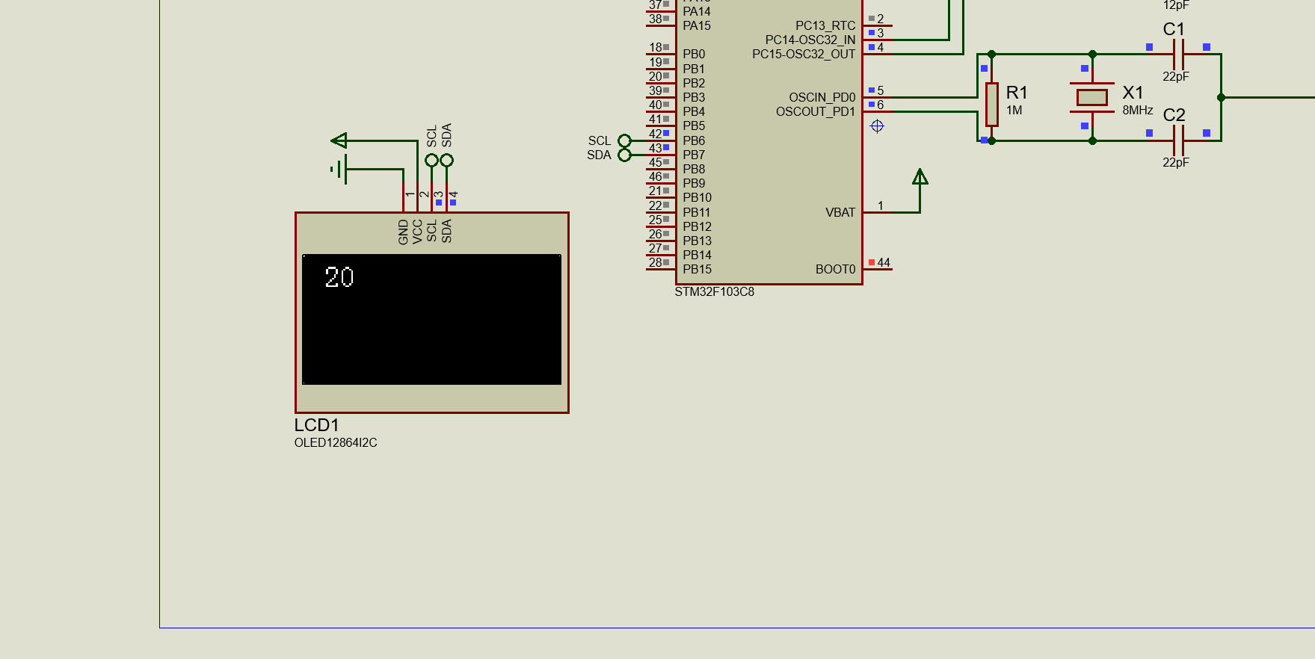

# 如果出现了stm32CubeMx生成代码时出现了Copying libraries files

解决方式：把文件路径的特殊符号删除即可

# 定义全局(出口)变量

内部先定义

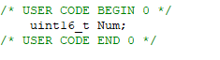

外部这样子定义（要用到extern关键字）

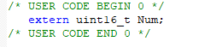

# PWM输出

Pwm是脉冲宽度调制的缩写

是通过将有效的电信号分散成离散形式从而来降低信号传递的平均功率的一种方式

PWM信号与通过调节占空比的变化率来调节变化的

## 占空比：

在电路中可以控制”灯的亮度”和”电机的转速”等等

## 还是要使用定时器(频率自己定)

定时器的参数需要选择通道（PWM生成的通道）

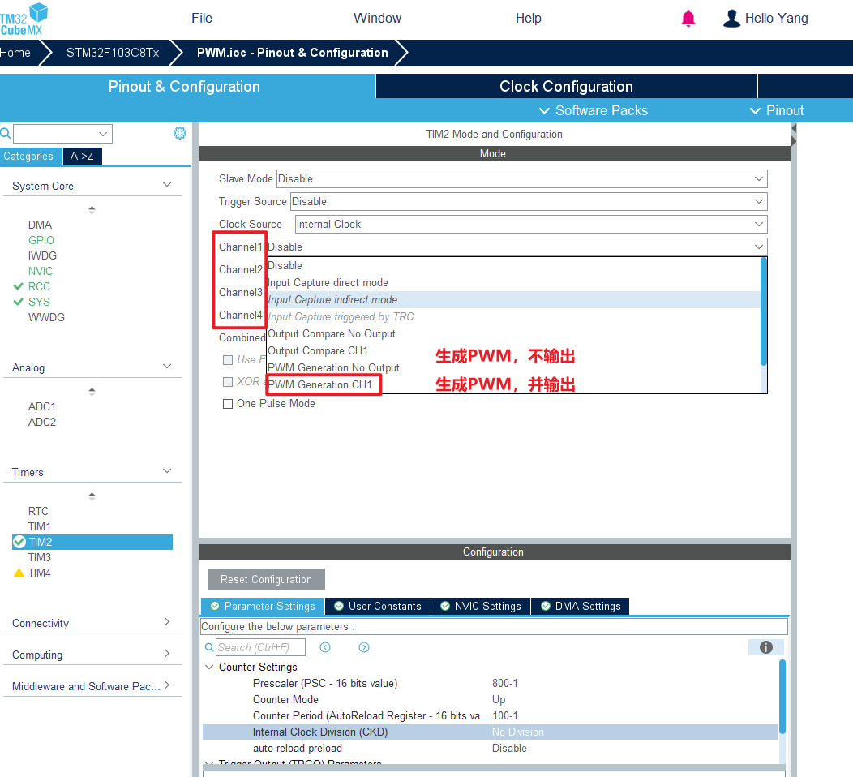

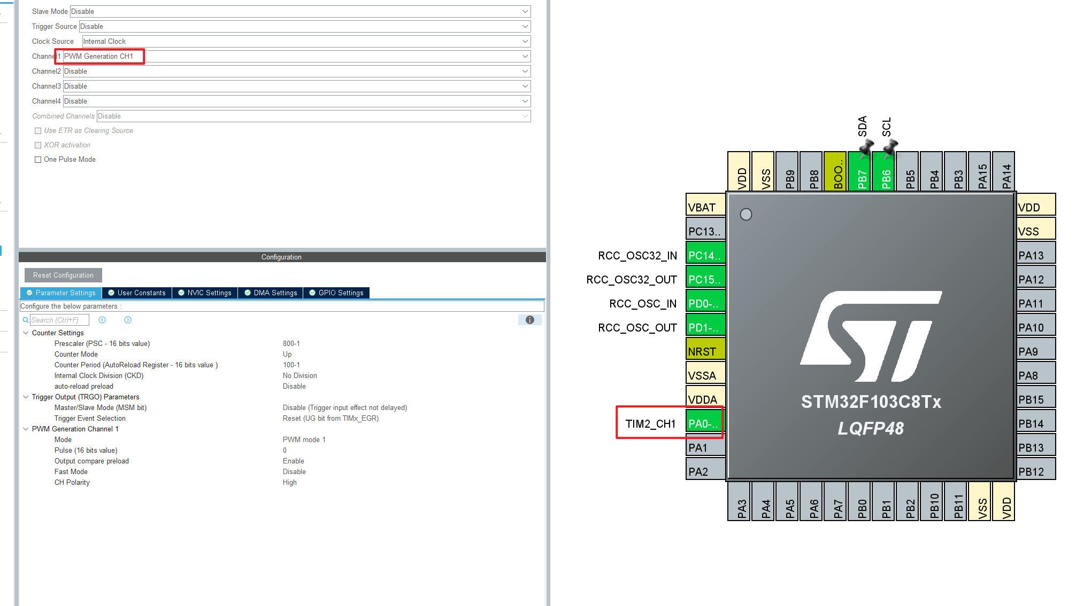

不同引脚支持不同的通道，所以要提前规划好

代码：

1. 开启定时器
2. 开启Pwm通道

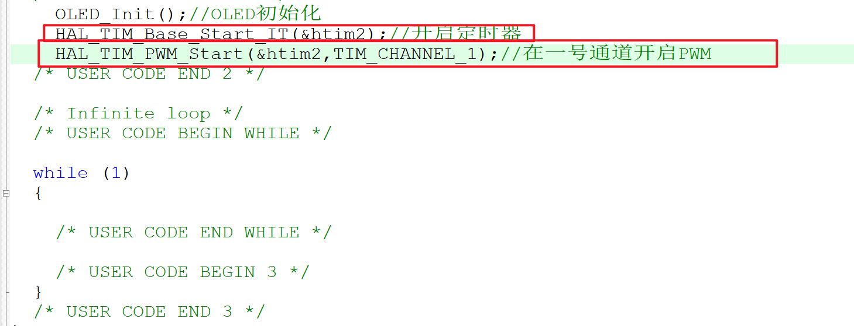

接下来就要开始完成主函数的编写

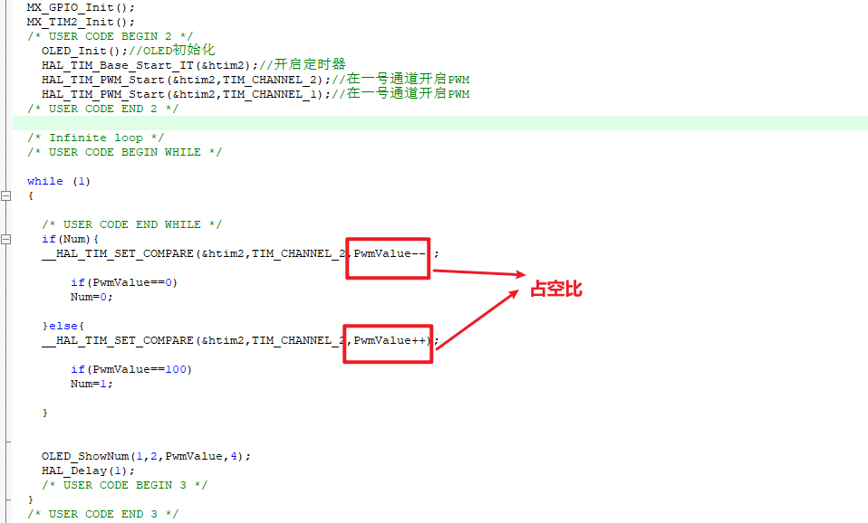

不知道为啥channl_1是只能输出低电平的，所以使用Channl_2

# 串口通信

串口是一种通讯接口，可以实现两个设备之间的互相通信

## 电路如下：

RX接收端

TX发送端

且TX与RX要交互链接

当只需要单向传输时，可以只要通一个通讯线

## 波特率：

串口通信的速率，通常指的是每秒传输的比特数，单位是bit/s，或者是BPS（需要双方的波特率相同才可以使用）

## 数据帧：

1. 起始位：固定为低电平，用来标志数据帧的开始

空闲状态为高电平，起始位产生下降沿

1. 数据位：数据帧的有效载荷，1为高，0为低。s**低位先行**
2. 校验位：用于数据验证，根据数据位计算得来

如：奇偶校验，海明校验

1. 停止位：用于数据帧间隔，固定为高电平

切换到高电平空闲

以上的1-4从左到右构成完整一帧

如图：

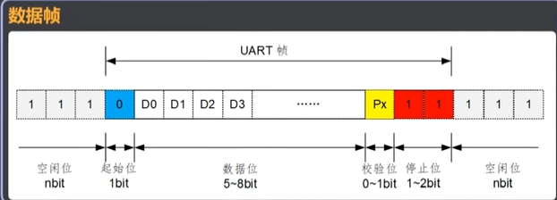

## 引脚配置

1. 配置串口：USART1
2. 模式：Asynchronous（异步）
3. 波特率
4. 开启串口中断

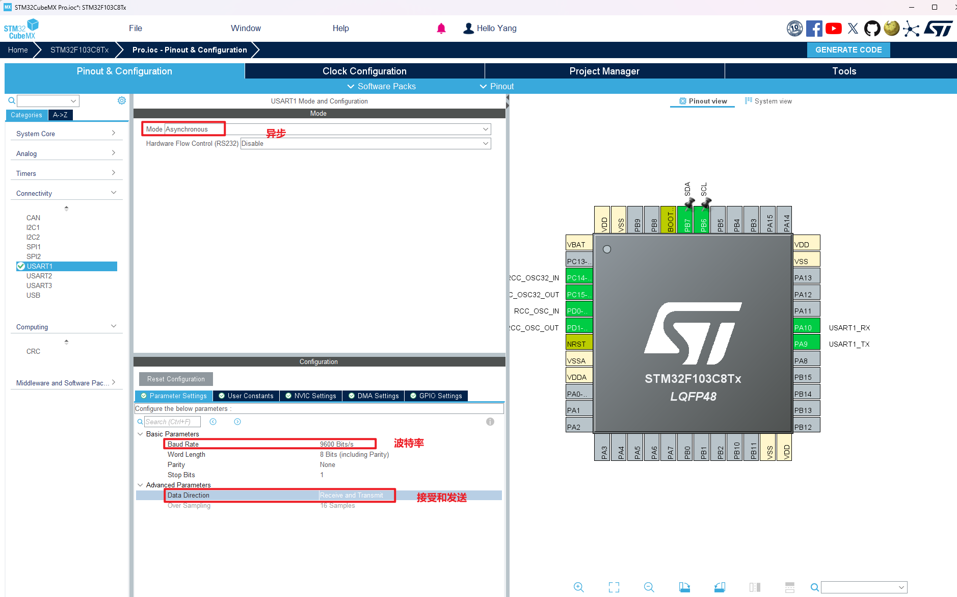

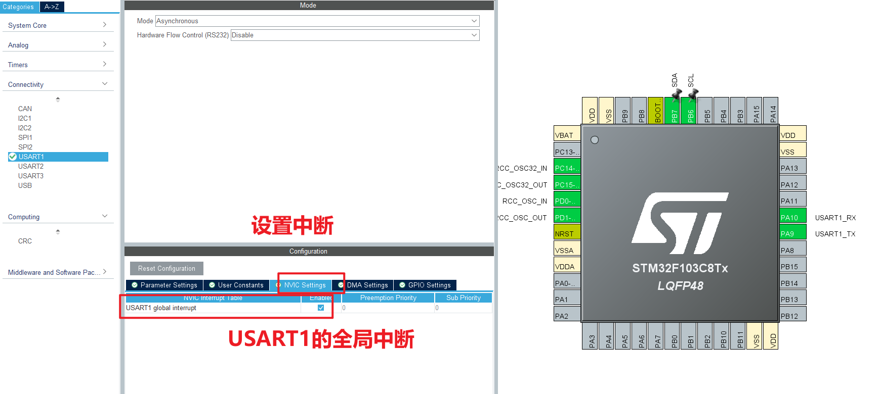

## 代码部分：

1. 使用HAL_UART_Receive_IT(huart 串口号，数据, 长度);

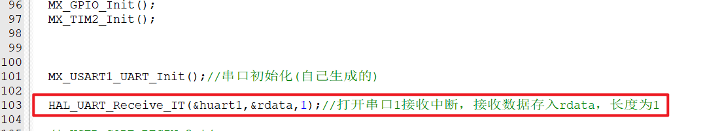

用于准备接收数据

1. HAL_UART_Transmit



利用串口发送数据

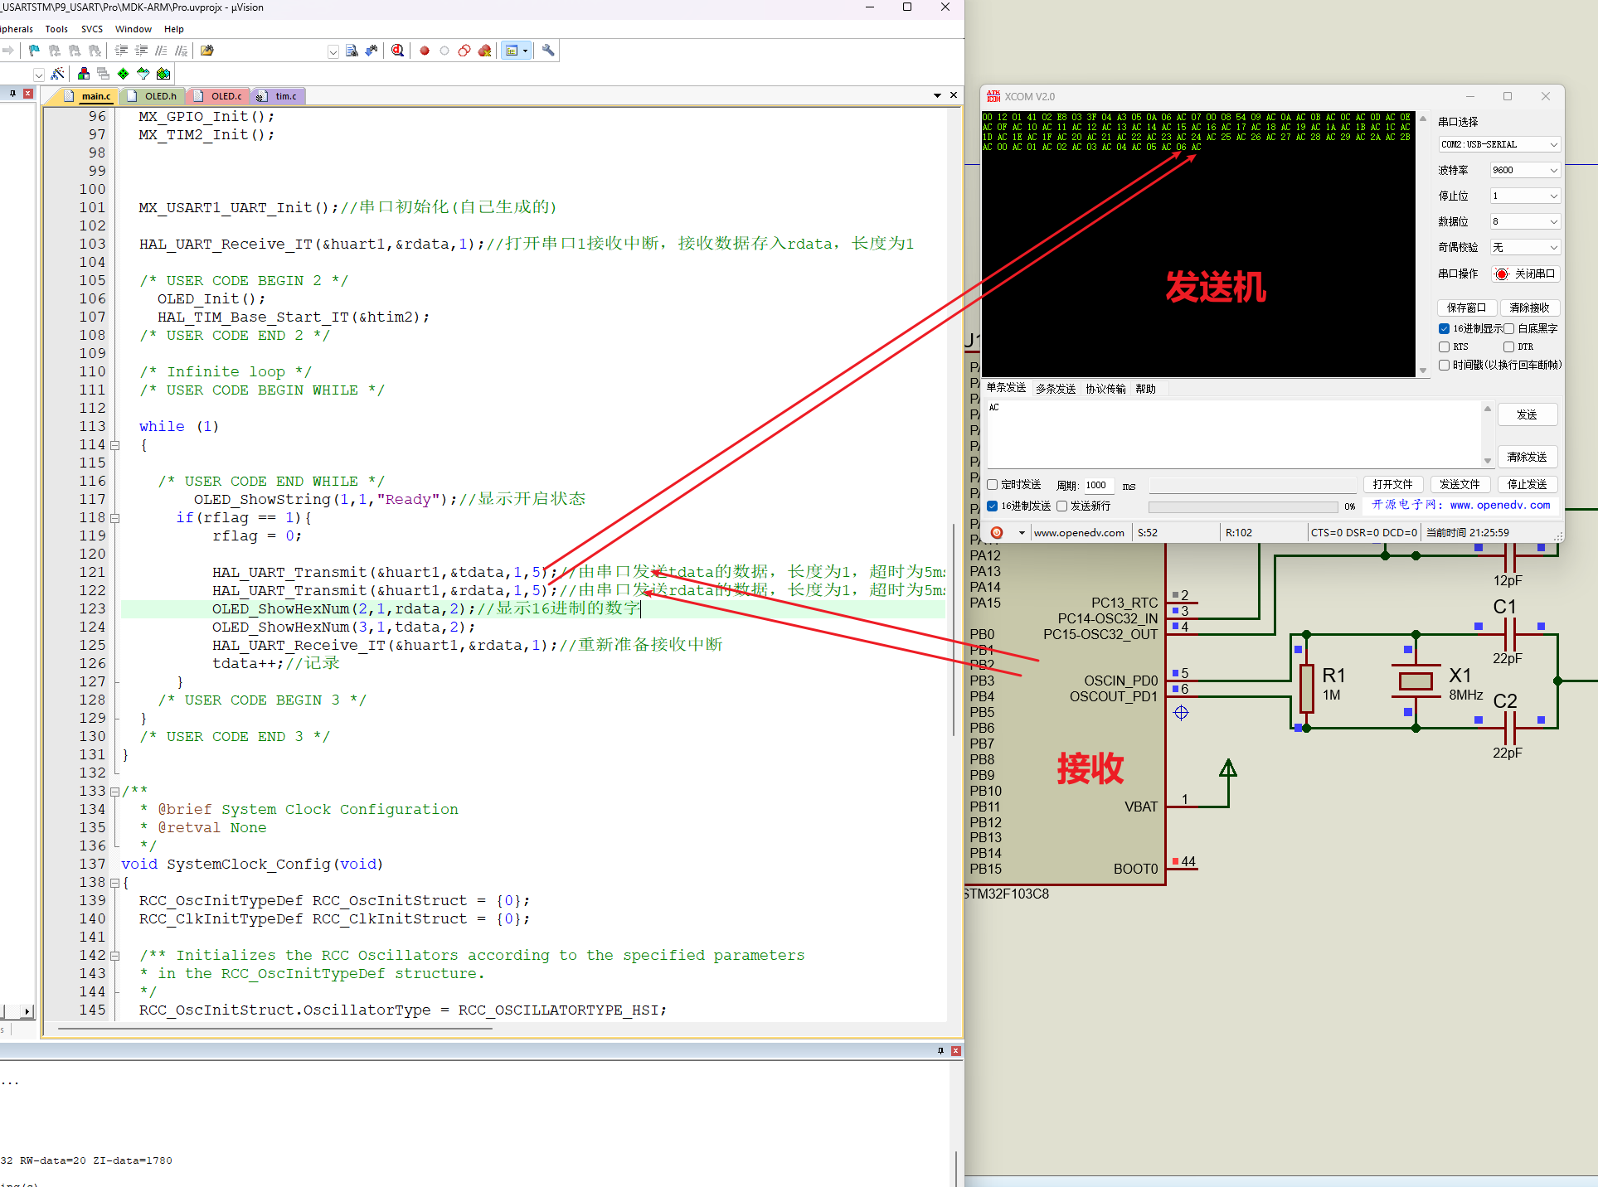

## 还需要重新串口通信回调函数HAL_UART_RxCpltCallback

这个函数是公用的所以要记得加判断）

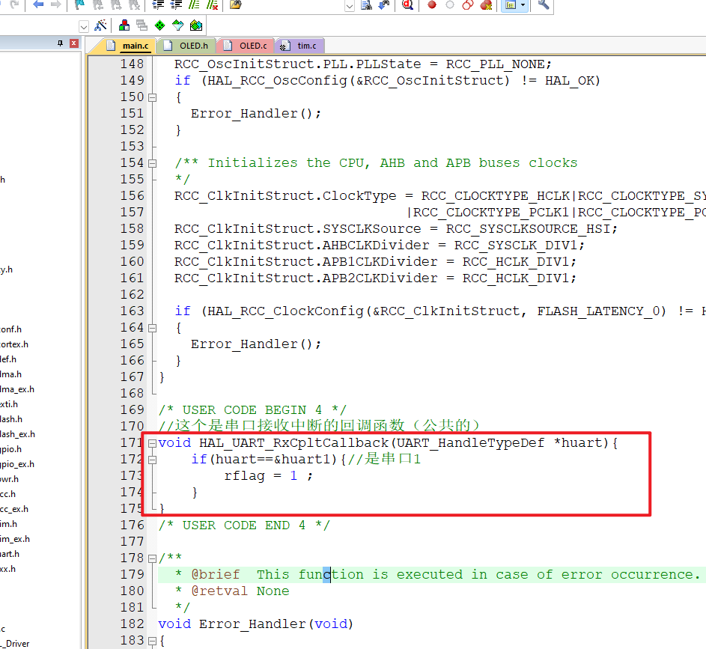

## 使用串口调试工具

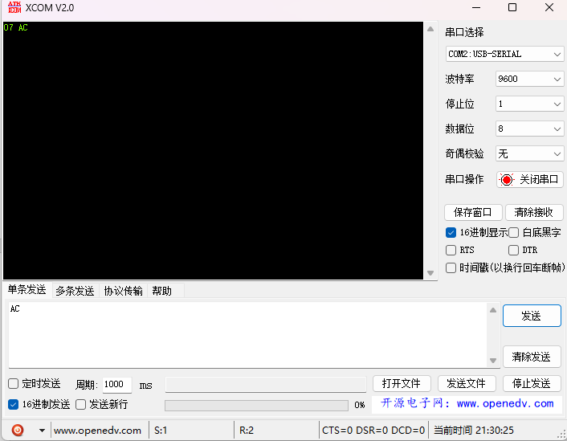

07是发送回来的记录次数

AC是刚刚发送过去的数据（被接收机又发送回来了）

# ADC信号采集

## 概念

ADC即模数转换器，用来将模拟信号转为数字信号

## 分辨率(精度)

指的是A/D转换器对微小变化量的分辨能力，通常用二进制有效值表示。

## 引脚配置：

ADC配置

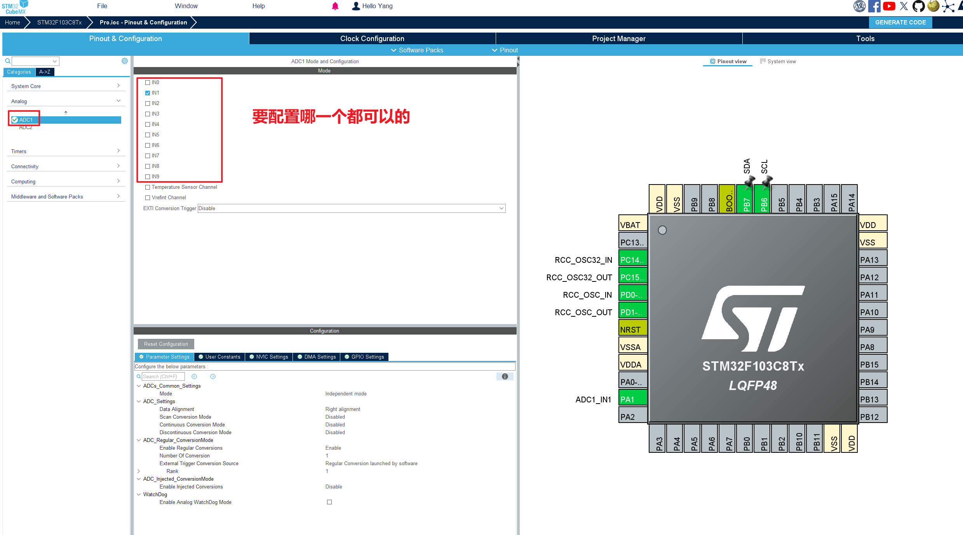

## 代码

